3 Blocs
- Examen non-cumultatif
Lecture obligatoire
Présence obligatoire

Introduction au cours
- Informations générales
  - Professeure Elianne Hall
    - Formation criminologique; expérience de travail en milieu correctionnel, en intervention communautaire et relatif aux droits de la personne.
  - Bureau: FSS 13003
  - Heures de disponibilité
    - sur rendez-vous, tous les lundis et mercredis de 16h30 à 1730.
  - Adresse courriel (pour un RV)
    - elianne.hall@uottawa.ca
  - Assistantes d’enseignement:
    - Catherine Morissette - cmori030@uottawa.ca
    - Josiane Séguin-Groulx - jsegu100@uottawa.ca
- Description du cours
  - Bloc A : La période pré-scientifique (1701-1820) en matière pénale
  - Bloc B : Les savoirs scientifiques sur les situations-problèmes jusqu’à la naissance de la criminologie (1801-1876)
  - Bloc C : Le débat sur le crime et la peine au tournant du 20e siècle en Europe (1876-1914)
- Matériels requis & Lectures obligatoires
  - Recueil de texte, Rytec (404 rue Dalhousie);
  - Les présentations PowerPoint seront affichés sur le Campus Virtuel.
- Modalités d’évaluation
  - Premier examen
    - 30% de la note finale.
    - Portera sur l’introduction de la matière et le Bloc A.
    - Le 5 février 2018.
  - Deuxième examen
    - 30% de la note finale
    - Portera sur le Bloc B.
    - Le 12 mars 2018.
  - Examen final
    - 40% de la note finale
    - Portera sur le Bloc C.
    - Il aura lieu pendant la période d’examen entre le 13 et le 26 avril 2018 - La date sera déterminée par la Faculté.
Un premier âge scientifique (19e siècle) en route vers la criminologie comme savoir autonome (1876)
- Types de questions qui traverseront Bloc A (dans lequel on parlera surtout d’hommes d’Église, de philosophes et de juristes)
  - Protéger la société ou rendre justice ?
  - Une peine doit-elle être utile ? Si oui, doit-elle terroriser pour l’être ? Si oui, comment ?
  - Faut-il orienter la peine vers le passé ou le futur ?
  - Une peine non létale peut-elle empêcher des comportements voire les améliorer ? Et les comportements de qui ?
  - Comment définir une justice pénale moderne (légalité, proportionnalité, dignité, présomption d’innocence, droits de la défense) ?
- Types de questions qui traverseront le Bloc B (dans lequel les hommes de science – médecins, psychiatres, statisticiens – rejoignent les philosophes et les juristes dans les débats sur les crimes et les peines)
  - La présence de crimes est-elle normale ? (au sens statistique)

•La présence de crimes indique-t-elle la maladie de la société concernée ou la maladie de certains membres qui l’habitent ?

•Si la pathologie criminelle est individuelle, est-elle irréversible ? Si non, comment assurer sa réversibilité?

•Du côté des solutions au crime, débats croissants entre prisons (crime comme effet d’un apprentissage manqué), asiles (crime comme symptôme d’une maladie mentale réversible) et neutralisation radicale (crime comme indicateur d’une erreur de la nature).

<number>

<number>

Un 2e âge scientifique (19e siècle) voit la criminologie tiraillée entre 2 interprétations de son objet « crime »

•Types de questions qui traverseront le Bloc C (dans lequel les hommes de science – médecins, psychiatres, sociologues, politologues – rejoignent les philosophes et les juristes dans les débats sur les crimes et les peines)

•Le crime existe-t-il en soi ou n’est-il qu’un construit social avec tout l’arbitraire que cela suppose ?

•Si le crime et le criminel existent en soi, il faut les démasquer (recherche de crimes et de criminels naturels).

•Si le crime est toujours un construit social, un langage avant d’être un acte, il faut se poser d’autres questions : pourquoi tel acte est vu comme crime à telle époque mais pas à telle autre ? Pourquoi tel acte est puni plus sévèrement dans tel endroit que dans tel autre? Etc.

•Le cours finira alors sur une note dérangeante. Et si le crime était normal, au sens non seulement de phénomène statistique mais aussi de phénomène socialement incontournable. Et si le crime était nécessaire et utile.

<number>

<number>

Questions théories modernes de la peine
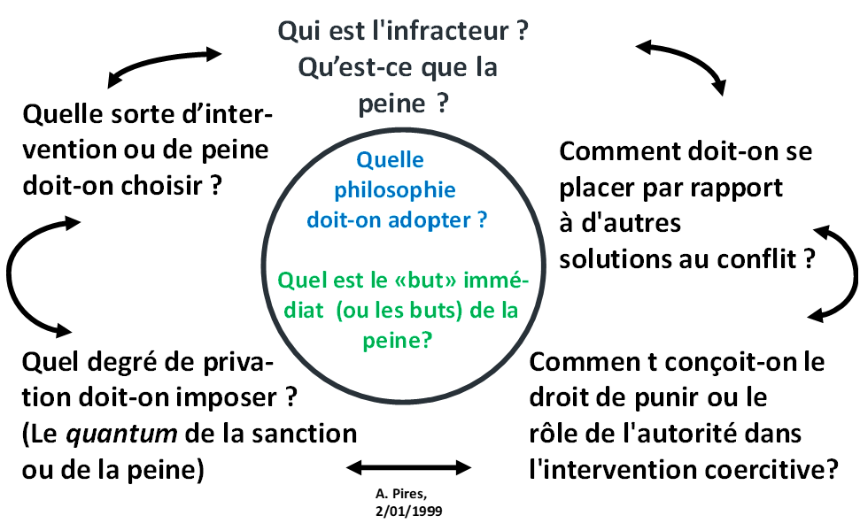

Bloc A

La période préscientifique en matière pénale (1701-1820)
Indications sur les textes du Bloc A
- Comprendre comment Robertson se situe face à l’argument moderne qui prétend que les « peines imposées ne doivent pas excéder la faute » (texte de Pires sur la DSM)
- Comprendre comment Robertson (DSM) réconcilie humanisme et sévérité (texte de Pires sur la DSM)
- Comprendre en quoi Beccaria accorde tant d’importance à la promptitude du châtiment (texte de Beccaria)
- Comprendre en quoi Vouglans, Bentham et Kant refusent respectivement la théorie du contrat social telle qu’exposée par Beccaria I (texte de Pires sur Beccaria)
- Comprendre, sur base de l’exemple de l’île désertée, en quoi Kant soutient envers et contre tout la peine de mort pour les meurtriers (texte de Pires sur Kant)
- Comprendre en quoi le rétributivisme entend se présenter comme une théorie de la modération respectueuse de la dignité humaine (texte de Brodeur, Landreville)
Le contexte général des 18e et 19e siècles
- En Nouvelle France
  - Comme dans la France
- Justice exemplaire
- Tous les aspects de la peine sont exécutés dans le même jours
- La veu est la reine de la preuve
- Marqués par des monarchies absolues
  - Peine est la manifestation du pouvoir du roi
- Justice doit démontrer pourquoi le roi doit exister
  - S'attaque au corps
- 3-4 chatiment corporelle par années
1. Le contexte général des 18e et 19e siècles
1.1. La révolution démographique
1.2. La révolution industrielle
1.3. La naissance d’une masse
1.4. Les élites face au peuple : veiller sur et surveiller
1.5. Ancien Régime et la justice royale (18e siècle)
1.6. La révolution intellectuelle (siècle des lumières)
1.1 La révolution démographique
- Explosion de la population européenne ; essor démographique dû à :
  - Un accroissement des naissances combiné à une lente diminution de la mortalité (tant au niveau des jeunes que des plus vieux)
  - Causes :
    - guerres moins longues, diminution des famines, diminution des épidémies, amélioration du régime alimentaire de la population, amélioration des connaissances sur la période périnatale, amélioration des conditions d’hygiène et de santé publiques, etc.
1.2 La révolution industrielle
- En même temps que la révolution démographique
- Cette révolution commence en GB dès le 18e et fera d’elle la première puissance commerciale mondiale :
  - Industrialisation du monde artisanal
  - Déplacement des populations vers les villes
  - Bon réseau de transport intérieur, d’excellents ports naturels, une importante marine marchande, un empire colonial grandissant
  - La production de masse est à l’origine de révolutions techniques dans le domaine du fer, de l’acier, du textile et du charbon.
  - Remplacement des hommes par des machines (mécanisation accélérée)
  - Passage de la production domestique à la production d’usine: concentration des opérations de production; augmentation du rendement.
- Qu'esse ça veut dire
  - Plus de monde
  - Période marqué par du changement
1.3 Naissance d’une «masse»
- Migration de populations vers les villes à la recherche d’emploi dans les usines
  - Travail plus dans les fermes
  - Centralisation
- Naissance des « classes industrielles » et des problèmes qu’implique gestion d’une « masse »
- Les grandes villes industrielles sont désorganisées, les conditions sanitaires élémentaires quasi absentes
- Nouvelle classe de riches industriels audacieux qui embauchent, à très bas salaires et pour de très longues heures, hommes, femmes et enfants de la campagne
- La révolution industrielle a provoqué beaucoup de misère mais paradoxalement elle a aussi permis, à long terme, une amélioration des conditions de vie des classes défavorisées
  - Ex. : Manchester
    - Rome - 18e siècle : 5 000-7 000
    - 1770 - 20 000 habitants
    - 1821 - 225 000 habitants
  - Maison sans égouts, rues remplis de chats et de chiens morts
- Classe dirigeante se démarquent
1.4 Vision du peuple par les élites
- Paysans puis ouvriers figés dans une trajectoire immobile (pas d’ascension possible)
- Le peuple est méprisé par les élites: « canaille », « populace », « masse inerte », et bientôt « classes dangereuses »
- Selon l’élite, les causes de la pauvreté et du manque d’éducation sont à chercher du côté soit de la volonté de Dieu soit de la paresse de ces « bons à rien ».
  - Dit qu'ils sont voués aux vices et à la paresse
  - Femmes impulsives et irrationnel
    - Moins responsables que les hommes
- Élites veulent poussé leur vision sur la classe ouvrière
1.4 Vision du peuple par les élites: Le projet de surveiller et de veiller sur le peuple
- Les élites veulent de plus en plus réformer les mentalités et les manières de vivre populaires.
  - Sont un minorité donc doivent le faire d'une manière moins brusque
- Gestion et contrôle des ouvriers et des domestiques
  - Calcul précis du temps de travail
  - Invention du congé
  - Interdiction d'association
    - Syndicat
  - Surveillance de la vie privée
    - Messe obligatoire
    - Punition pour les jurons
  - Sanctions pour les retards et autres perte de temps
    - Débuts des amendes
- Règlements municipaux pour contrôler habitudes de vie et comportements des masses.
  - Exemples :
    - Interdiction des jeux du hasards
    - Interdiction d'ouvrir les cabarets le dimanche
    - Modifié les fêtes traditionnel
  - Essayé de faire la ville ordonné et propre
1.5 Ancien Régime et la justice royale (18e siècle)
- Modèles de justice pénale
Offenseur/Offensé  ( ou « justice informelle ») | Infracteur vs. Roi  ( ou « Justice royale »)
Dommage direct : frappe quelqu'un = le dommage est le fait de frapper | Dommage indirect et symbolique (atteinte à la paix du Roi) :
Rapport horizontal :deux partis ne possède pas de pouvoir légitime a la violence | Rapport verticale : roi possède le pouvoir légitime a la violence
Vengeance : facon de répondre au dommage subit - compensation et restauration | Punition : autorité vs. l'infracteur, tien pas compte de la victime (acte n'est plus commise a la victime mais a la paix du roi)
- Justice informelle c'est fait remplacer par justice royale
- Passe avec la seigneurie
  - Pour avoir le contrôle sur un territoire
- Centralisation du pouvoir devient très important dans le contrôle des masses
1.5 Ancien Régime et la justice royale (18e siècle)
- En quoi consiste la « punition » sous l’Ancien régime?
  - La roue
    - 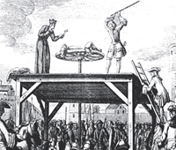
  - Enssorillement
    - 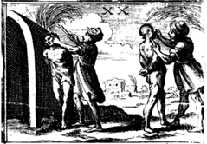
  - L'échafaud
    - 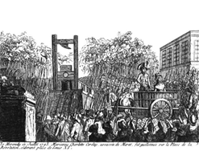
  - Le bûcher
    - 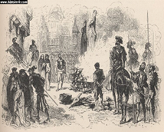
  - La galère
    - 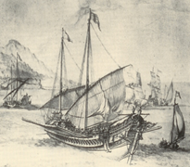
  - Écartèlement
    - 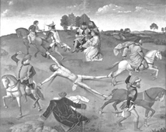
- Châtiment vises 3 cibles principales
  - Le corps
  - La fortune
  - L'exclusion
    - Le bannissement
- Châtiment sont pas faits d'une façon consistante, cruelle sanglante et public, exemplaire
  - 24min
- Peine sont peu utile
  - Sont utilisé pour montrer la force du roi
  - Aspect de dissuasion
1.6 La “révolution” intellectuelle: le siècle des Lumières (18è siècle)
- Siècle d’effervescence philosophique, scientifique et intellectuelle.
- Époque marqués par des grands penseurs
  - Kant
  - Voltaire
  - Hume
  - Locke
  - Rousseau
  - Montesquieu
- Marqués par son opposition au traditionalisme aveugle, l’oppression religieuse et politique.
  - Une personne avec l'autorité = abus de pouvoirs
- Idées principales
  - Primauté de la raison et de la science
  - Concept de la liberté individuelle
  - Importance de l'individu
  - L'idée de l'égalité et de la démocratie
- Conclusions?
  - Rejet de l'excès d'autorité
  - Suscite des questionnements sur la sévérité de la peine
    - Perte de l'utilité de l'individu dans les
- Marque le système de justice pénale moderne

Brève mise en contexte du droit criminel moderne
- Bref, les révolutions (démographique et industrielle), la naissance d’une masse, la vision des élites face au peuple et leur désir de veiller sur lui et de le surveiller et la réaction des penseurs des lumières face à l’Ancien régime et la justice royale (18e siècle) provoquent:
  - Une justice pénale à organiser
    - Pré-organise de plus en plus les comportements et les attitudes des membres de la société
    - Commence a s'attendre sur ce qui est acceptable et ce qui est indésirable
  - Une force de travail à discipliner
    - Population à laquelle rendre des compte
    - Population à organiser
      - Dans un contexte urbain et dans la révolution industrielle
  - Une vie humaine à préserver
    - Vie parait d'avantage compter
    - Vie humaine a maintenant une valeur
      - Émergence des idéaux d'individualisme et d'émancipation en Europe et en Amérique du Nord
  - Une punition à justifier
    - Doit se démarquer avec des arguments autres que l'autorité du Roi et de Dieu
- IMPORTANT SUR L'EXAMEN

2. La doctrine de la sévérité maximale à l'aube de la modernité (18e siècle)
Considérez ces affirmations
- « Si les peines étaient plus sévères et systématiquement appliquées, la criminalité serait moins élevée »
  - Suppose que les gens vont avoir peur de reproduire les actes donc ne vont pas les faires
- « On donne des sentences bonbons sans cesse! Les gens n’ont pas peur de ce qui peut leur arriver, donc ils commettent des crimes »
  - Les peines ne dissuade pas
- « La peine est le principal moyen pour prévenir le crime »
2. La doctrine de la sévérité maximale: table des matières
2.1 La philosophie pénale de la DSM
2.2 Image du criminel et de la peine
2.3 Théorie du comportement humain et criminel
2.4 La théorie moderne de la peine vs DSM
2.5 Fondements et limites du droit de punir
2.6 La discrétion des juges
2.7 Principaux représentants
2.8 Quelques perceptions qui resteront jusqu'à aujourd'hui
2.9 Idées qui seront mises de côté
2.1 La philosophie pénale de la « DSM »
2.1.1 Une philosophie utilitariste… Pourquoi «utilitariste» ?
- Parce que les sujets humains seraient régis par la logique du calcul des plaisirs et des souffrances et qu’ils cherchent ce qui est utile pour eux : leur bonheur (= réduire leurs souffrances et maximaliser leurs plaisirs).
  - Prémisse de l'utilitarisme
- Cette philosophie cherche donc à créer en chacun des membres de la société un désir d’être gouverné et de se gouverner au sens de “ne pas se laisser aller à ses passions” (pour éviter la douleur, toujours y penser)
  - Suppose qu'on est toujours gouverné par nos limites internes qui calmes nos passions
- Il y a donc l’idée qu’on souhaite voir ses passions bridées par la menace d’une peine pour ne pas y succomber
  - La peine garantit un système pour punir quand on suit trop souvent nos passions
2.1.2 La DSM est aussi une philosophie utilitariste pénale
- Pourquoi est-elle une philosophie « pénale » ?
  - parce qu'elle traite de la sanction ou de la peine dans le cadre du droit [pénal] étatique
  - Sanction nous pousse à ne pas commettre l'acte
- En général, la philosophie pénale...
  - n'accorde pas beaucoup d'importance aux châtiments dans la vie quotidienne (dans la famille, à l'école, dans la vie professionnelle, dans la vie sociale, etc.). Le droit criminel se légitimant alors comme la seule punition valable
  - Suppose que les mécanisme de punition ne se font pas valoriser et n'existe pas dans la famille, à l'école, dans la vie professionnelle, dans la vie sociale, etc.
    - A des automatisme qui se sont fait dans la vie quotidienne (ex. se mettre en rang)
2.1.3 Ajoutons que cette philosophie utilitariste pénale est pré-moderne mais de manière ambivalente
- Prélude à Beccaria
- Nous verrons que si la DSM annonce la modernité par certaines de ses caractéristiques (légalité, présomption d’innocence, droits de la défense, pas de supplice avant procès)
  - Pas dans la modernité mais certaines aspect sont aparus après la justice royale
- …elle en sera aussi un farouche adversaire (par exemple, sur la définition de la proportionnalité ou de la dignité, ou encore sur l’idée de supplice après procès)
- Toujours garder à l’esprit la différence entre la modernité comme époque et la modernité comme état d’esprit
2.1.4 Enfin, la DSM est une philosophie utilitariste pénale pré-moderne fermée.
- Pourquoi dit-on qu'elle est « fermée » ?
  - Parce qu'elle exclut les sanctions du droit civil. Ces sanctions ne sont pas considérées comme de véritables « peines »
    - Seule le droit criminel peut donner des sanctions véritables
2.2 Image du criminel et de la peine (DSM)
2.2.1 Image du criminel :
- Classes sociales inférieures
- Des « abrutis » insensibles à la « petite » souffrance
- Très difficiles à amender (image pessimiste)
2.2.2 Les peines : « maximales »... en montant
- La peine de mort « simple » : pour un grand nombre de crimes, y compris le vol sans violence
- La peine de mort avec supplice : pour les crimes les plus graves... de l’époque
2.2.3 Image de la peine (ou de la « solution adéquate » au crime) :
- Seule la peine (dure) est une « solution adéquate ».
- Croyance en la sévérité de la peine pour réduire la criminalité :
  - plus le taux de criminalité est élevé, plus la peine doit être sévère
  - Idéalement, la peine doit être à la fois certaine et sévère
  - La sévérité doit compenser l'incertitude de la peine pour certains crimes
2.3 Théorie du comportement humain et criminel
- Le comportement criminel s'explique de la même façon que tout autre comportement humain (“associationnisme”)
- L'individu serait un être rationnel, c-à-d. « calculateur » (même si il a moins à perdre et qu’il calcule moins bien quand il est abruti).
- 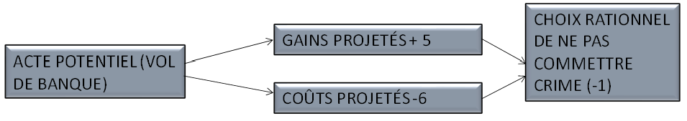
- Postulat simpliste de la théorie :
  - On agirait toujours rationnellement.
  - Est-ce vrai?
- Point aveugle de la théorie :
  - seuls les choix opérés par la théorie de la dissuasion (générale) pourraient expliquer s’il y a eu comportement (criminel) attendu ou non.
2.4 La théorie moderne de la peine vs DSM
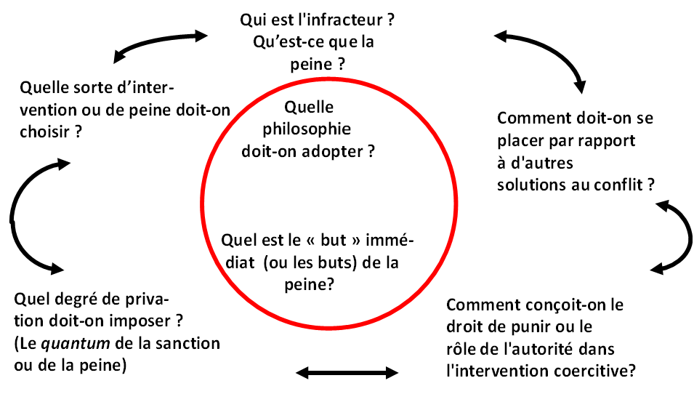
2.4 La théorie moderne de la peine vs DSM (18e siècle)
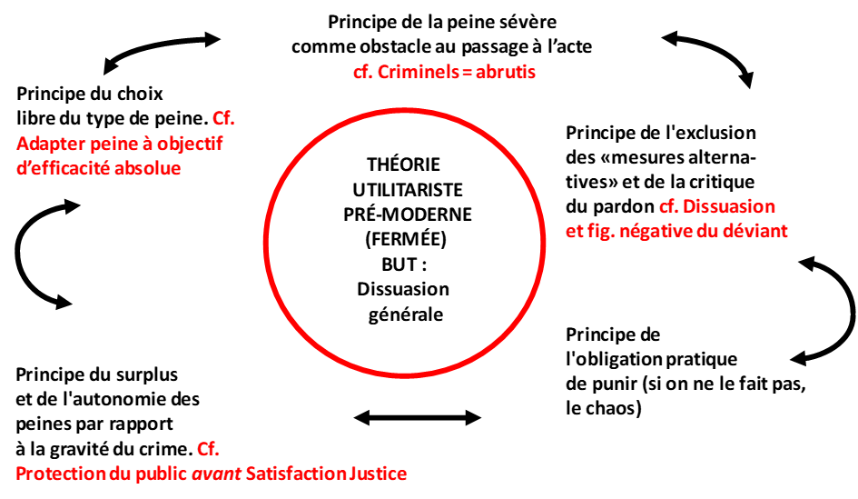
2.5 Fondement et limites du droit de punir (DSM)
- Le fondement du droit de punir
  - Justification par l’efficacité [à défendre la société]
  - Justification humaniste [orienté vers la majorité]
  - Justification naturelle. Le droit naturel des individus puis de la société de se défendre et de se venger des agressions (dans une proportion décidée par l’agressé).
- Les principales limites de ce fondement ne sont par exemple pas liées à un degré acceptable de souffrance ou de proportionnalité mais bien :
  - Par le principe de l'innocence
  - Par le principe de la légalité des crimes et des peines
2.6 Discrétion des juges
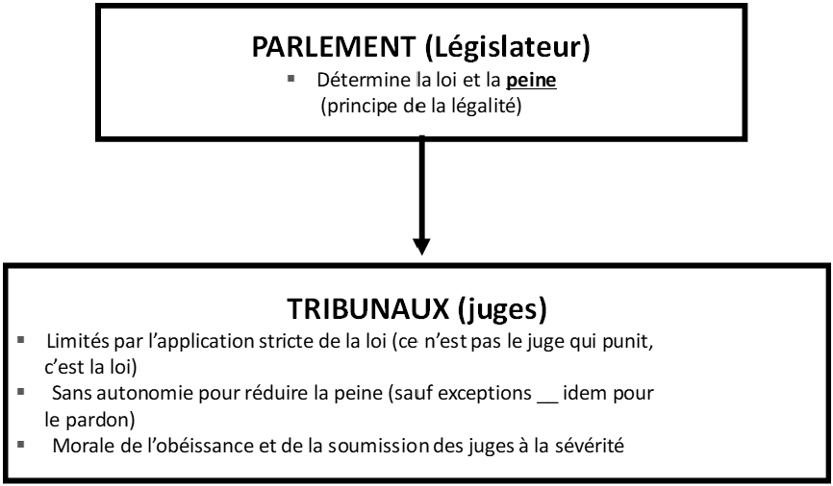
2.7 Principaux représentants de la DSM
2.7.1 James Robertson (1701)
2.7.2 Georges Ollyffe (1731)
2.7.3 Révérend Martin Madan (1785)
2.7.4 Révérend William Paley (1785)
2.7 Principaux représentants de la DSM
2.7.1 James Robertson
- Titre (1701) :
  - « Hanging, not punishment enough for murderers, high-way men, and house-breakers »
- Thème central de son œuvre :
  - Il s'adresse surtout au législateur en lui demandant de rendre les peines plus sévères.
  - Peine non terrifiante = peine de mort
  - Peine terrifiante = peine de mort assaisonnée de tortures (toujours après procès) qui la précèdent ou qui la suivent.
  - Il est convaincu qu’une peine terrifiante dissuade plus qu’une peine non terrifiante
  - *s’oppose à la rétribution
2.7.2 George Ollyffe
- Titre (1731) :
  - « An Essay ... for An act of Parlement to Prevent Capital Crimes, ...»
- Thème central de son œuvre :
  - Il s'adresse surtout au législateur en lui demandant de rendre les peines plus sévères et de mieux les adapter à ces «monstres» trop souvent indifférents à la terreur.
  - Il cherche de nouvelles justifications au supplice (toujours après procès) : ce dernier serait humain et raisonnable si le criminel est prévenu de ce qui l’attend et si le supplice est initié par la Nation (Parlement) ou décidé avec son consentement
- Mourir n’est rien, c’est souffrir qui fait réfléchir…
  - « Au lieu d'expédier de ce monde le malfaiteur par une simple corde autour du cou, on peut passer une corde résistante à travers ses bras et jambes, qui affecterait particulièrement les nerfs et les tendons, ainsi que leurs parties plus sensibles, afin de produire la plus intense angoisse ; sous laquelle, comme ils auront un certain temps avant d'expirer, ils auront l'occasion de souffrir les douleurs de plusieurs morts dans une seule. »
2.7.3 Révérand Martin Madan
- Titre (1785) :
  - « Thoughts on Executive Justice ...»
- Thème central de son œuvre :
  - Il s'adresse plutôt aux juges et leur demande une application plus serrée de lois... déjà très sévères (refus du pardon et des alternatives mais aussi de la sévérité moindre parce qu’aucune de ces décisions ne saurait dissuader les criminels).
  - Principe de modération (ce qui peut comprendre peine de mort simple. “Vaut mieux punir plus modérémment que ne pas punir du tout”.)
2.7.4 Révérand William Paley
- Titre (1785) :
  - « Principles of Moral and Political Philisophy ...»
- Thème central de son œuvre :
  - Il s'adresse plutôt au législateur pour lui rappeler (1) que la protection du public est plus importante que la satisfaction de la justice et (2) que des critères précis (autres que la proportionnalité faute/peine) doivent assurer différents niveaux de sévérité dans les peines imposées.
- Critères pour la sévérité des peines
  - Le danger de certains crimes pour la stabilité de la société (vol de pommes, terrorisme, violence policière)
  - La facilité avec laquelle on peut les commettre ou la facilité avec laquelle on peut les cacher
    - Ex. : de nouveau violence policière ; vol par un domestique à la maison de son employeur (donc, dans le cadre d'un rapport de confiance)
  - Le degré de difficulté pour la victime ou pour la société de prévenir le crime par d'autres moyens
    - Ex. : vol d'un mouton (peine de mort ou plus), parce que la propriété est plus exposée et qu’une surveillance continue est – surtout à l’époque – impossible à mettre en place.
2.8 Perceptions qui resteront jusqu’à aujourd’hui
- La croyance en la sévérité de la peine ...
  - est toujours explicitement soutenue par des juristes, des criminologues, des philosophes, des sociologues, des psychologues, des psychiatres, etc.
  - reste très présente dans certains secteurs de la population et dans certains mouvements sociaux (affaire Robert Latimer) ;
  - va être renforcée par les médias et par certains professionnels de la justice ;
    - Police veut promouvoir des peines plus sévères
  - sera souvent acceptée par les députés dans leurs projets de création des lois
    - Peine plus longue, plus stricte et pire condition
- Seule une peine sévère est une peine sérieuse…
- Toute peine modérée est vue comme laxiste, molle, inefficace
- L’absence de peine = impunité pénale = impunité tout court
- Le droit pénal doit être surtout « humain pour la majorité »
  - Pas égalitaire
  - Conditions pas égale
- La peine doit montrer [aux autres] que « le crime ne paye pas »
  - Pas de bénéfice pour faire des crimes
- La peine est obligatoire (politique de tolérance zéro»), car sa certitude compte pour la dissuasion
- Contre le pardon, la composition et les alternatives (ou difficile à faire passer : sursis, bracelet, etc.)
2.9 Idées qui seront « mises de côté »
- La sévérité de la peine ne renvoie plus au supplice. La peine de mort « simple » et même la prison sont maintenant vues comme des peines dont la sévérité est crédible voire exagérée
- Les théories modernes de la peine limitent en général la légitimité de la peine de mort à certains délits plus graves contre la personne
  - Peine de mort réservé pour des crimes graves (ex. meurtre)
- L’idéal de sévérité doit accepter, au moins jusqu’à un certain point, la notion de proportionnalité entre délits mais aussi entre délits et peines
  - Vole avec arme a feu vs voie de fait avec arme a feu
    - Quel est pire
3. L'école classique du droit pénal au XVIIIe siècle
Beccaria, l'utilitarisme classique et la rationalité pénale moderne
Considérez ces affirmations
- La sévérité de la peine doit davantage jouer sur l’esprit que sur le corps
- La certitude de la peine est plus efficace que sa cruauté physique
- On ne doit pas punir les petits torts avec des peines trop sévères (proportionnalité)
Table des matières (Beccaria)
3.1 Introduction : Les «deux Beccaria» (le Beccaria ouvert et le Beccaria fermé)
3.2 La théorie du fondement du droit de punir du Beccaria ouvert: le contrat social
3.3 Passage du Beccaria ouvert au Beccaria fermé
3.4 Beccaria fermé et la théorie de la peine criminelle
3.5 La théorie moderne de la peine vs théorie utilitariste classique de Beccaria fermé
3.6 Perceptions du Beccaria fermé qui survivront
3.1 Introduction : il y a «deux Beccaria »
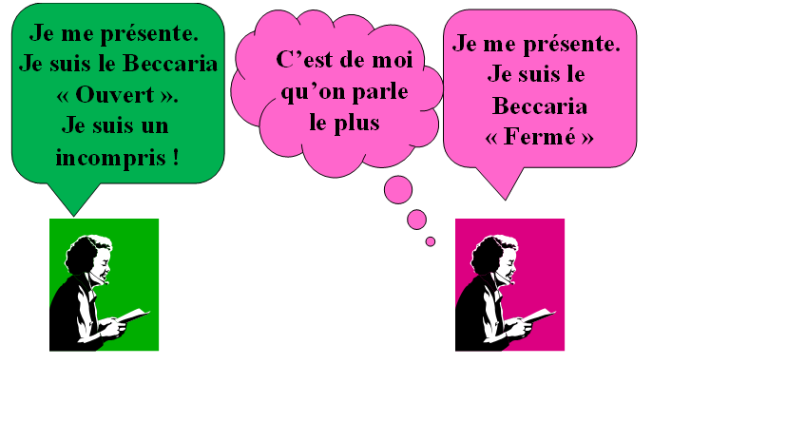
- Bécaria ouvert soutient une théorie révolutionaire et modératrice du fondement du droit de punir qui ne sera pas accepté
- Propose une théorie de la peine criminele qui va dembler, neutraliser la modération de sa théorie du fondement du droit de punir
3.2 La théorie du fondement de droit de punir : le contrat social (Beccaria ouvert)
- 3.2.1 L’idée du contrat social et le fondement du droit de punir
  - 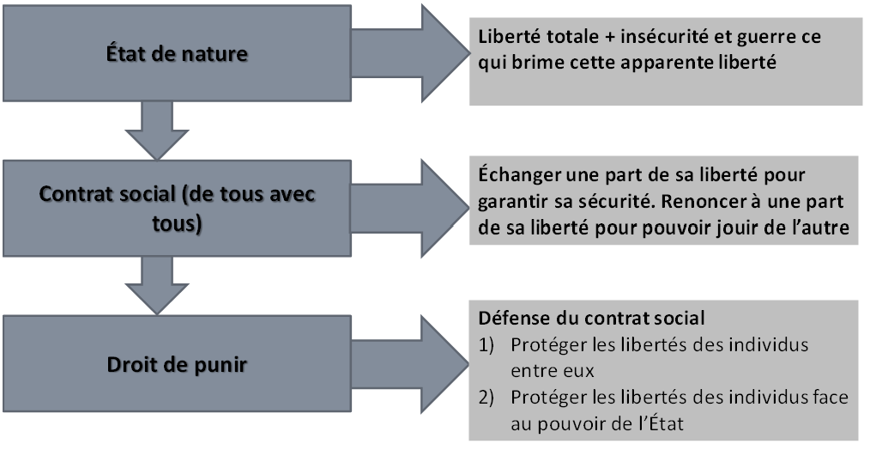
  - État de nature = veut toujours plus de liberté que celles qu'on a
  - Contrat social = renoncer une partie de notre liberté pour pouvoir jouir des liberté qui nos reste
    - Échange d'une partie de notre liberté pour notre sécurité
  - Le droit de punir vas viser a preserver la caractere sacrer de la liberte de l’individue
    - On punit car on veut preserver la liberte des autres
- 3.2.2 Les exigences du droit de punir selon Beccaria ouvert
  - 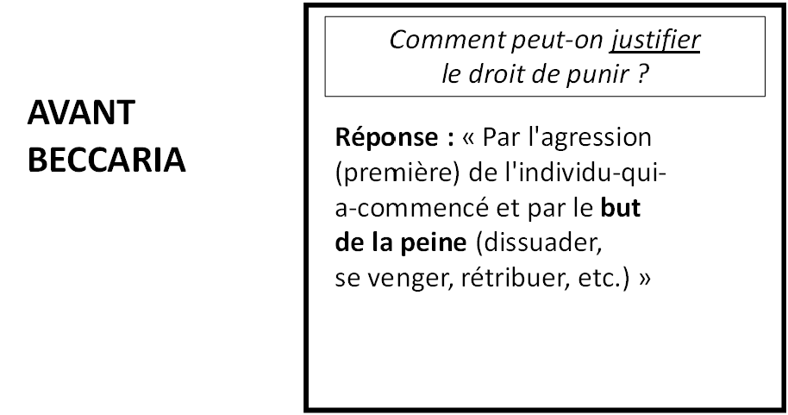
3.2 La théorie du fondement de droit de punir : le contrat social (Beccaria ouvert)
3.2.2 Les exigences du droit de punir selon Beccaria ouvert
- 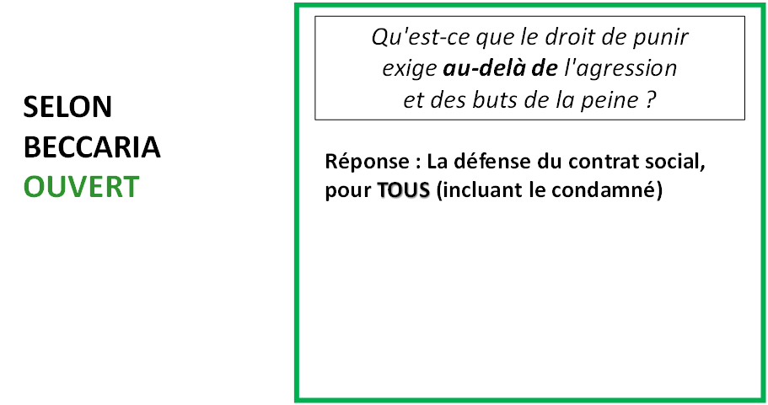

- 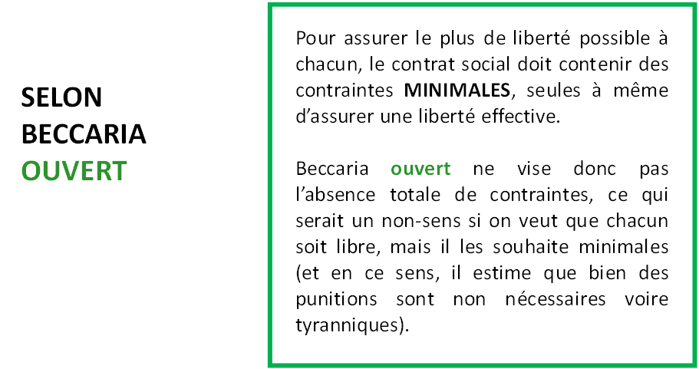

- le fondement du droit de punir et le fondement de la liberte personnelle,
- Il exige tous les alternatives
- La liberté de l’individu est un facteur important dans la pensé de Beccaria ouvert
3.2 La théorie du fondement de droit de punir: le contrat social (Beccaria ouvert)
3.2.3 Beccaria ouvert: un exemple de modération
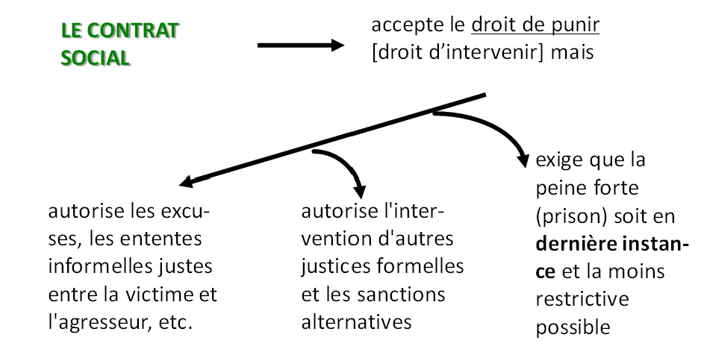
- Droit de punir selon Beccaria ouvert:
  - Est un droit-faculté de punir et non pas un droit-obligation/nécessité de punir
- Selon Beccaria ouvert, le contrat social interdit:
  - La peine de mort (explicite: qui concèderait le pouvoir de tuer?)
  - Les supplices (implicite: ex.: il suffit seulement que le châtiment dépasse l’avantage du délit + parle en mal des États qui usent des supplices les plus graves et disent que ces États guident et endurcissent les individus à également commettre les pires atrocités)
  - La torture pour aveu (implicite)
3.3 Passage du Beccaria ouvert au Beccaria fermé : du fondement à la théorie de la peine
- Avec l’idée particulière qu’a Beccaria ouvert du contrat social comme fondement des libertés et du droit de punir, on peut se demander à quoi ressemblerait une théorie de la sanction qui s’y inscrirait
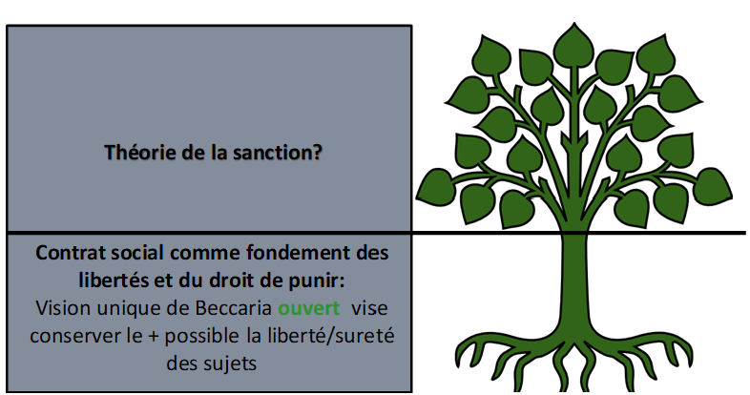

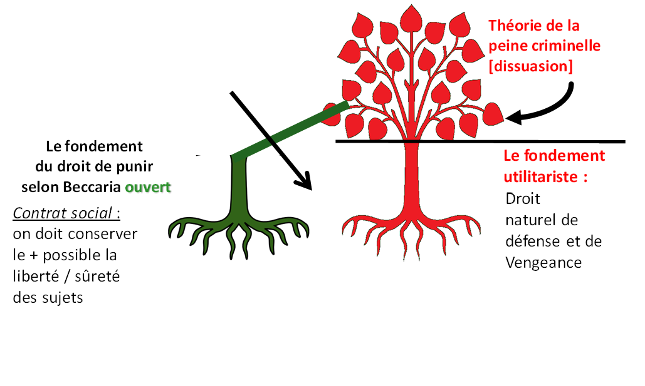
3.3 Passage du Beccaria ouvert au Beccaria fermé : du fondement à la théorie de la peine
3.3.1 De la priorité sur la liberté à la priorité sur la sécurité
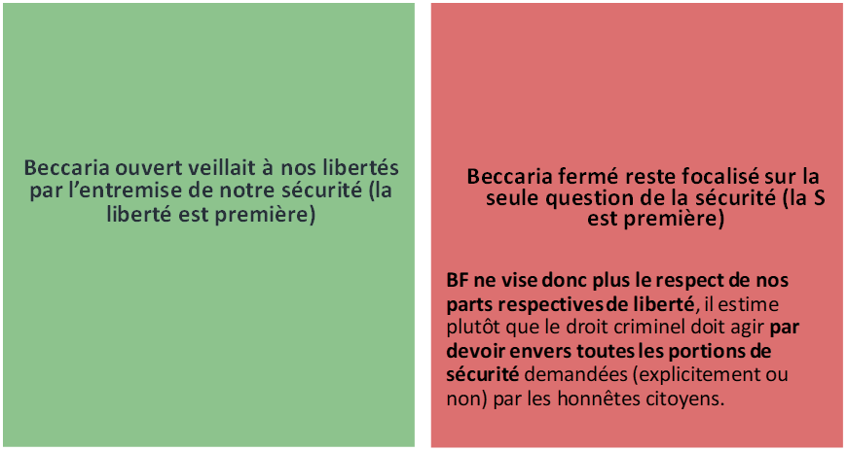
- Importance de la liberté et la sécurité
3.3.2 Vision générale de la peine juste pour Beccaria ouvert et Beccaria fermé
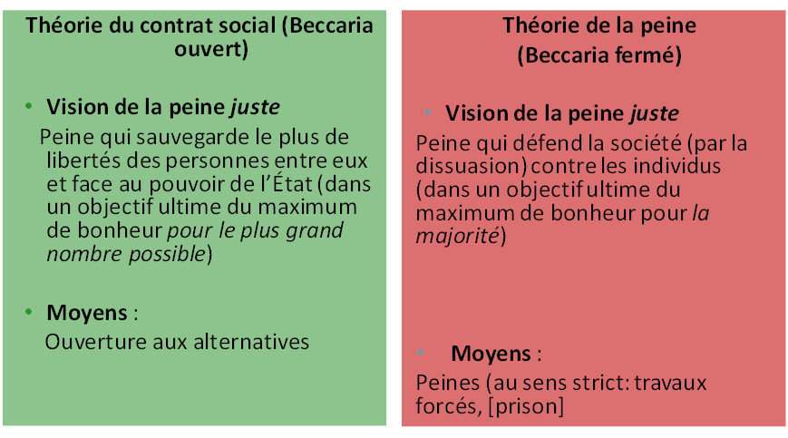
- Ouvert = liberté
- Fermé = Sécurité
- Objectif : ouvert pour le plus de monde possible (théorie de la sanction modérée), fermée pour la majorité
- Théorie de la peine : nécessité de punir pour la dissuasion spécifique et général
  - DSN : général pas spécifique
  - Primauté de la Sécurité social au détriment des libertés individuelles
- Fermé = fermé au peines alternatives
3.4 Beccaria fermé : La théorie de la peine criminelle
3.4.1 L’utilitarisme
- L’utilitarisme comme philosophie-guide à la pensée et à l’action de Beccaria fermé
  - Rappelons qu’une morale utilitariste met en valeur tout ce qui peut maximiser le bien-être global. En autres mots, « est utile ce qui mène au plus grand bonheur »
  - Rajoutons que pour des utilitaristes comme Bentham et Beccaria, ce bien-être global est souhaité pour la grande majorité de la société (l’idée d’un projet social)
  - Considérant ceci, si l’on voit l’élimination du crime comme un élément majeur de ce bien-être global et social, « sera utile tout ce qui parviendra à y participer » (la fin justifie les moyens)
- Une vision de chaque humain comme être utilitariste
  - Alors que la philosophie utilitariste est intellectualisée, verbalisée et défendue par Beccaria et Bentham (eux-mêmes souhaitent le bien-être global et donc publient des ouvrages pour parvenir à ce but), les penseurs sont également d’avis que tous les humains sont profondément utilitaristes eux-mêmes, qu’ils s’en rendent compte ou non
  - Leur théorie de la peine criminelle (dissuasion) est donc basée ET sur leur propre vision utilitariste du monde ET sur leur vision de l’humain comme être naturellement utilitariste lui-même (c-à-d que les sujets humains seraient régis par la logique du calcul des plaisirs et des souffrances et qu’ils cherchent ce qui est utile pour eux : leur bonheur global
    - Guidé par la conception du bien être social
3.4.2 But de la peine (finalité)
- Dissuasion
  - Spécifique ou spéciale: La peine a comme but de convaincre le condamné à ne pas recommencer (empêcher la récidive spécifique)
  - Générale: La peine a comme but de convaincre la population de ne pas commettre un acte similaire à ce qu’a fait le condamné
  - Bref on mise sur le concept utilitariste du principe du calcul comme obstacle au passage à l’acte
    - La théorie des couts et bénifice
- *Une peine pour l’avenir
  - On doit donc comprendre que pour Beccaria fermé et les autres utilitaristes classiques qui font de la dissuasion LE BUT unique de leur théorie, la peine est pour l’avenir, puisqu’elle vise contrôler les comportements futurs de la population et du condamné (contraste avec la simple rétribution qui elle vise le passé)
    - But est de punir pour faire sur qu'il ne répète pas leur actes
      - Veut pas réparer le passé mais plutôt dissuadé pour le futur
3.4.3 Fermeture et exclusion des alternatives au droit pénal
- Considérant l’objectif ultime de dissuasion que prône Beccaria fermé, on doit exclure les autres forme de justice, dont la justice informelle et le droit civil en particulier: toutes les procédures et sanctions émanant du droit civil (ou autres justices) sont à rejeter puisqu’elles ne produisent pas le même effet et sont donc inutiles.
  - Alternatives ne dissuade pas la population
- Similaire à la DSM, la théorie de la peine criminelle de Beccaria fermé fait donc preuve de fermeture face aux formes de justices alternatives au droit pénal.
  - Béca. Ouvert = ouvert au alternatives
  - Béca. Fermée = fermée au alternatives
3.4.4 Exigences de la peine afin qu’elle soit utile (qu’elle dissuade véritablement)
- De façon générale, Il faut choisir des peines et une manière de les infliger qui, toutes proportions gardées, fassent l’impression la plus efficace et la plus durable possible sur l’esprit des hommes et la moins cruelle sur le corps du coupable.
  - DSM pas proportionnele et s'attaque au corps
- De façon plus spécifique, la peine…
  - Est nécessaire
    - Seul la peine est en mesure de dissuader et en mesure de défendre la majorité elle est donc nécessaire
  - Doit être certaine (principe de l’obligation de punir):
    - Tous les actes criminels connus doivent être punis. De cet facon un condamné qui souhaiterai récididé ou un membre de la socité qui souhaiterai commettre un crime a la certitude de se faire prendre et par le fait ne commetera pas de crime
  - Doit surpasser l’avantage résultant du délit (concept de surplus de la peine)
    - Fidele a un idéal utilitariste. Souffrance caussé par la peine doit être légerement supérieur a l'avantage venant du crime, toute fois la peine ne doit pas être sévere puisqu'elle devieindra inutile fasse a la dissuasion
  - Doit être promptement appliquée
    - Peine doit être appliqué rapidement après avoir commis le crime. Moins il y a du temps qui passe entre les deux plus le criminel associe son crime avec la peine qui est une longue souffrance, plus la dissuasion spécifique aura bien fonctionné. Cette espace du temps doit être le moins long possible
  - Doit s’étendre dans la durée
  - Doit torturer l’esprit et non le corps
  - Devrait être analogue au crime [principe de l’analogie]
  - Doit être proportionnelle au crime commis
  - “Elle suppose au supplice et au peine de mort, qui sont des peines spectaculaire mais qui ne durent pas longtemps, quelle ne marque pas les esprits a longtemps"
    - Donc une peine a long durée est plus préférée qu’au peine sévère
  - On attaque a l’esprit, pas au corps
    - Attaque “psychologique” fait pas mal physiquement, mais fait mal a l’esprit
  - Cette peine ne doit pas attaque directement au corps, comme torture ou peine de mort, mais un rappelle constant psychologiquement troublant qui montre ce que le crime peut amener
  - L’idéale de la peine est une sorte de copie approximatives du crime
  - La peine doit recréer la crime
  - La gravite de chaque crime est comparer aux autres crimes
3.5 La théorie moderne de la peine vs théorie utilitariste classique de Beccaria fermé
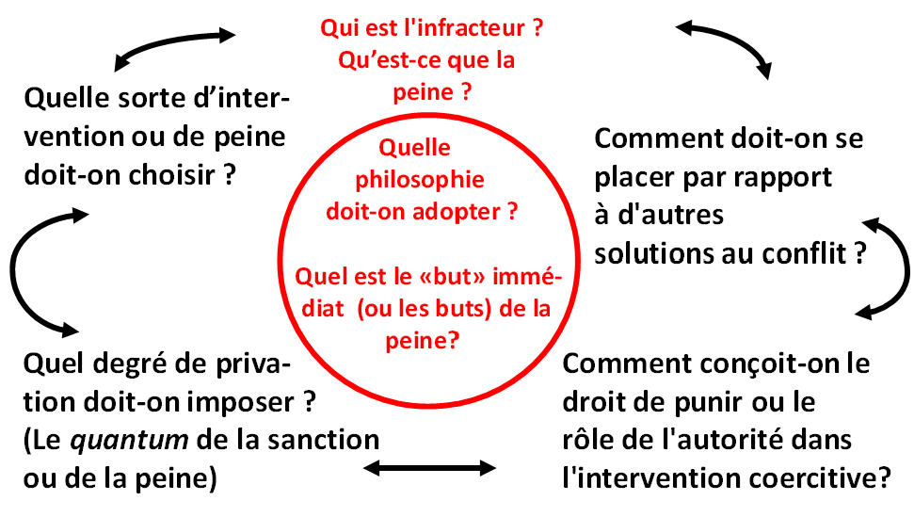

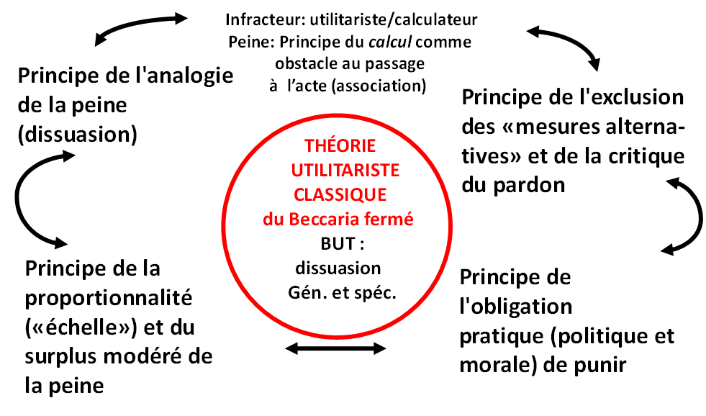
- Selon le Beccaria fermé, pour assurer le plus de sécurité possible, l'État doit mettre des contraintes efficaces, c'est à dires pénales, afin de dissuader le plus de criminelles possibles
  - Le Beccaria fermé ne vises pas le respect
  - Il estime plutôt que le droit criminelle doit agir par devoir envers tous les mesures de sécurités demander par les citoyens
3.6 Perceptions du Beccaria fermé qui survivront
- Seule l’application systématique d’une peine sévère (souffrance psychologique de la durée) est à même de faire peur et donc d’éviter la commission ou la répétition d’un crime grave
- L’absence de peine = impunité pénale = impunité tout court (donc peines plus sévères pour crimes plus graves mais //, importance de peines, certes plus légères, pour crimes moins graves)
- Le droit pénal doit être surtout «humain pour la majorité»
- Contre le pardon (C-10), la composition et les alternatives (ou difficile à faire passer : sursis, bracelet, TC, etc.)
- L’humain veut toujours plus de liberte individuelle, mais le plus de liberte individuelle que tu possede, le plus grand la chance que tu ‘infringe’ sur la liberte des autres, c’est pourquoi que nous avons les contrats sociales
4. Le rétributivisme
EMMANUEL KANT (1724-1804)
Considérez ces affirmations
- La personne humaine ne doit jamais être un moyen pour réaliser un autre bien (vs Beccaria)
- La peine est obligatoire
- Œil pour œil, dent pour dent
- La peine est un mal nécessaire et mérité
Table des matières (Kant)
- 4.1 Introduction: le rétributivisme de Kant
- 4.2 Rétribution : faire payer le mal par le mal
- 4.3 Rétributivisme: Obligation MORALE de punir
- 4.4 Principe de la volonté libre et rationnelle
- 4.5 Rejet des « mesures alternatives »
- 4.6 Rejet des « finalités alternatives » à la rétribution
- 4.7 Principe d’analogie de la peine
- 4.8 Beccaria et Kant face à la proportionnalité et l’analogie des peines
- 4.9 L’exemple de l’île: Exclusion du pardon et de toute mesure alternative
- 4.10 La rationalité pénale moderne au XVIIIe siècle
- Perceptions de Kant qui survivront
4.1 Introduction : Le rétributivisme de Kant
4.1.1 But du rétributivisme de Kant
- FAIRE PAYER LE MAL PAR LE MAL
4.1.2 Origine de la théorie de la rétribution de Kant (le dernier philosophe à fonder sa philosophie sur la théologie)
- Le droit hébraïque (au plus un œil pour un œil, au plus une dent pour une dent).
- La doctrine chrétienne de l’expiation de Saint-Anselme :
  - En dépit de la primauté de la miséricorde, Anselme va soutenir que Dieu ne peut pas pardonner librement [sans que rien ne soit fait] les péchés des êtres humains.
  - pour expier les péchés, obligation de punir sur terre. Il sera encore temps, ensuite, de pardonner au ciel.
- Puisque dieu ne peut pas punir nous avons une obligation de punir sur terre
- Kant ne respecte pas et ne reprends pas la droit hébraïque
- Pour que Dieu pardonne nos pécher, il faut qu’on se punit sur terre
- De ne rien faire (de ne pas punir)…
  - placerait le désobéissant au même niveau que l’obéissant.
  - ne ferait rien pour corriger le dérangement de l’ordre et la beauté de l’univers causé par le péché. Au contraire, cela conduirait à une plus grande zone de désordre et d’anarchie dans le royaume de Dieu.
- Bref, on ne peut rétablir l’ordre que par une souffrance sur terre même si ce n’est jamais suffisant. Rien au fond ne peut expier le péché de l’être humain (même le sacrifice, symbolisé par J.-C., ne peut qu’espérer réconcilier l’humanité avec Dieu).
4.2 Rétribution : faire payer le mal par le mal
4.2.1 Sécularisation des origines théologiques de la théorie de la rétribution
- Sécularisation de la doctrine chrétienne de l’expiation
*Malgré la sécularisation, on reste tout de même dans l’abstraction: Kant ne cherche pas à restaurer une société d’individus concrets et encore moins à dédommager une victime en chair et en os
- Sécularisation du droit hébraïque (œil pour œil, dent pour dent) mais sans être une description parfaite du droit hébraïque
  - Voit l'oueil comme une borne supérieur, ca veut dire que la punition peut aller j'jusqu'à l'équivalence de la nature du crime commis
  - Kant le voit comme une borne supérieur et antérieur
    - Donc la punitition doit être égale au crime commis
- La vision théologique demandait que pour restaurer le royaume de dieu, on utilisait la punition
- Remplace le royaume de dieu par l’idée abstraite de la justice
- Avec sécularisation on remplace le royaume de dieu par la notion abstraite de la justice, donc la rétribution vise restaurer la justice plutôt que le royaume de dieu
- Le droit hébraïque voit l’œil comme une borne supérieure qui veut dire que la punition peut aller jusqu’à l’équivalence du crime commit
- Kant voit l’œil comme un borne supérieure et inferieur
- Selon Kant la punition doit être équivalent au crime commit
4.2 Rétribution : faire payer le mal par le mal
4.2.2 La rétribution (faire payer le mal par le mal)
- BUT: Restaurer la Justice
  - Justice remplace le royaume de dieu
- La Justice correspond à une sorte d’ordre moral, qui se doit d’être maintenu au dessus de tout
  - Restaurer la justice c'est donc rétablir l'ordre moral antérieur par l'infliction d'une souffrance
4.2.3 Le mal de faute et le mal de peine
- Distinguer entre « mal de faute » (action moralement mauvaise) et «mal de peine» (conséquence d’une action moralement mauvaise)
  - L'artifice (moyen destiné a trompé) qui permet a un rétributiviste de dire qu'ont peut imiter la violence de celui qui a commencé tous, en prétendant que la nature de la violence ne soit pas la même
    - Citoyen commet le mal de faute et l'État fournis le mal de peine
4.2 Rétribution : faire payer le mal par le mal
4.2.4 Rétributivisme: un discours circulaire
Kant:
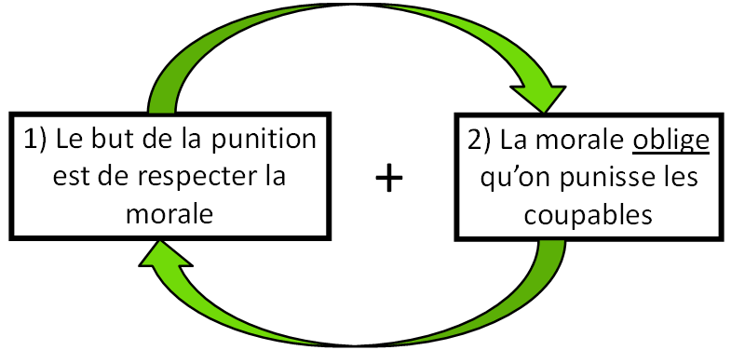
- Conséquence : On ne doit pas chercher une peine utile (c-a-d création d’un bien) et on doit punir… même si c’est inutile
- La punition est la seule facin d'éfacer le mal causé et de rétablir la justice
- On doit punir même si c'est inutile pour retrouver la justice
  - Bécariat punis pour l'utilité de la peine
  - Kant punis puisqu'il y a un devoir morale de punir même si c'est inutile
4.2 Rétribution : faire payer le mal par le mal
4.2.4 Rétributivisme: un discours circulaire (suite)
Utilitarisme :
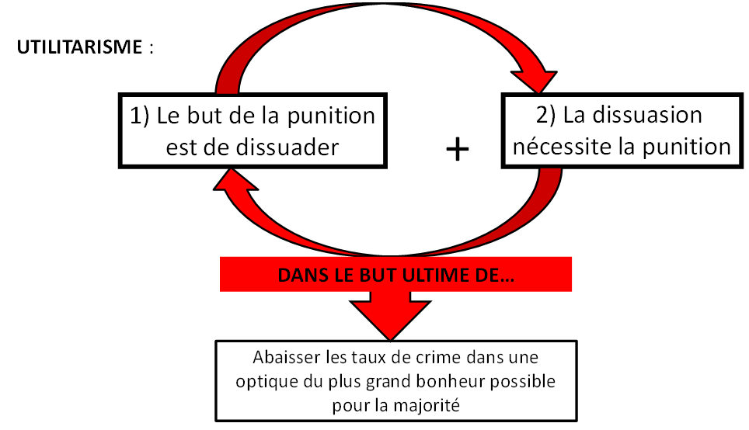
4.2 Rétribution : faire payer le mal par le mal
4.2.5 La rétribution: sans égard aux conditions externes
- Selon Kant, lorsqu’un crime est commis, la rétribution s’applique sans égard à la condition sociale de l’auteur et/ou de la victime pas plus qu’aux circonstances dans lesquelles le drame s’est déroulé
  - De façon générale, Kant a une vision de la moralité qui rend certaines action nécessairement bonne et d'autre nécessairement mauvaise dans la morale et l'éthique (impératif catégorique). Et ce indépandament de toutes sorte de contexte ou presque, donc pour Kant tuer est un meutre peut importe le contexte qui l'entoure
  - Cette visions catégorique se traduit directement a sa vision du crime
- Refus de punir moins lourdement quelqu’un au motif des injustices qui ont jalonné sa vie (pas de « victime de la société » dans la justice kantienne) ou plus lourdement quelqun qui a eu davantage de privilèges
- Refus d’individualiser la peine : à acte égal, peine égale
  - Veut pas punir plus ou moins séverment quelle qu'un a cause de leur condition sociale
  - Mère qui tue l'agresseur de son enfant a la même peine qu'un homme raciste blanc du KKK qui tue un homme noir
4.3 Rétributivisme: Obligation MORALE de punir
4.3.1 Comparaison utilitarisme et rétributivisme
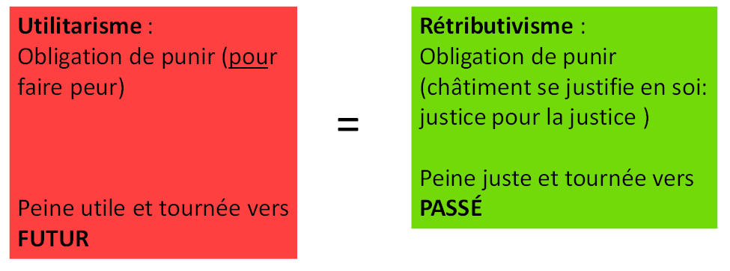
- Justice exige de punir pour rétablir l'ordre morale
4.3 Rétributivisme: Obligation MORALE de punir
4.3.2 Limites à l’obligation morale de punir
- Refus de la détention préventive (seuls des coupables peuvent être punis: on juge d’abord, on enfermera éventuellement ensuite)
  - Sont pas tourné vers le futur plutôt sur le passé
  - Pas punir sans acte passé
- Refus d’enfermer au nom de possibles actes futurs, on ne punit que des actes passés
4.4 Principe de la volonté libre et rationnelle
- Mise entre parenthèse de la condition sociale et psychologique des individus (voler pour survivre, agir par idéal politique, etc.)
- La question complexe de la responsabilité est ici réduite à celle d’un sujet libre: c’est lui qui choisit sa peine quand il choisit son crime
- Par ailleurs, celui qui tue est celui qui a commis le geste. Or, pensons au génocide ou à un hitman qui reçoit une commande. Qui est (sont) le(s) véritable(s) responsable(s)?
- Importance du concept d’intentionnalité pour Kant
  - Voit les individus comme libre sujet
4.5 Rejet des « mesures alternatives »
- Rejet des mesures alternatives à la justice pénale
  - Considérant le fait que la rétribution exige la punition par devoir moral (sinon la Justice demeure troublée), toute forme de déjudiciarisation est un non-sens
- Critique des mesures allégeantes « intra-justice pénale »
  - Kant penserait de même pour le pardon et la grâce, encore une fois totalement opposés à l’idée même de la rétribution
    - Rejette les mesures alternatives comme le Bécariat fermée
    - Rejette les mesures allégentes
4.6 Rejet des « finalités alternatives » à la rétribution
- Réparation directe des dommages causés à la victime
  - Victime serait réparée mais pas la morale qui demeure troublé. Kant voit la peine qui répare comme une peine qui manque l'objectif de la rétribution
- Neutralisation
  - Neutraliser un individus dangereux pour protéger la société ignore la concept de la rétribution
  - Peine doit faire mal et rétablir la morale
- Réhabilitation
  - Pas nécessarement contre, si elle n'est pas la finalité affirmé par la peine
- Dissuasion (générale et/ou spécifique)
  - Kant rejette la dissuasion puisque cet objectif de la peine va a l'encontre la rétribution qui elle ce basse sur une philosophie qui s'oppose directement a celle a la base de la théorie de la disuasion.
  - But du rétibutivisme est d'annuler le mal de faute. Il ne vise pas d'obtenir un bien futur
4.7 Principe d’analogie de la peine
- Association idéale pour gens simples (pas pour les empêcher d’agir mais pour leur permettre de comprendre que justice a été rendue). Ceci dit, c’est à la Justice/la Morale qu’on rend des comptes, pas à la société
- Principe lu comme rationnel, non arbitraire
- Résolution de l’arbitraire du Prince (la peine est prévisible et naturelle ; elle ne permet plus l’excentricité des supplices)
- Critique de la peine de mort quand absence de meurtre
- Aide à la résolution du type et de la quantité de peine : logique de l’équivalence pour Kant
- Rends des comptes a la justice et a la morale
4.8 Beccaria et Kant face à la proportionnalité et l’analogie des peines

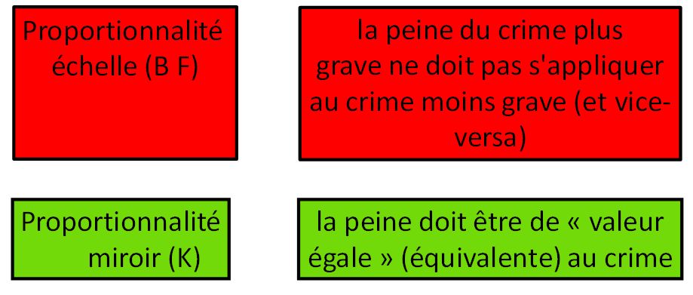
4.8 Beccaria et Kant face à la proportionnalité et l’analogie des peines
4.8.1 Kant et la proportionnalité miroir et analogie des peines
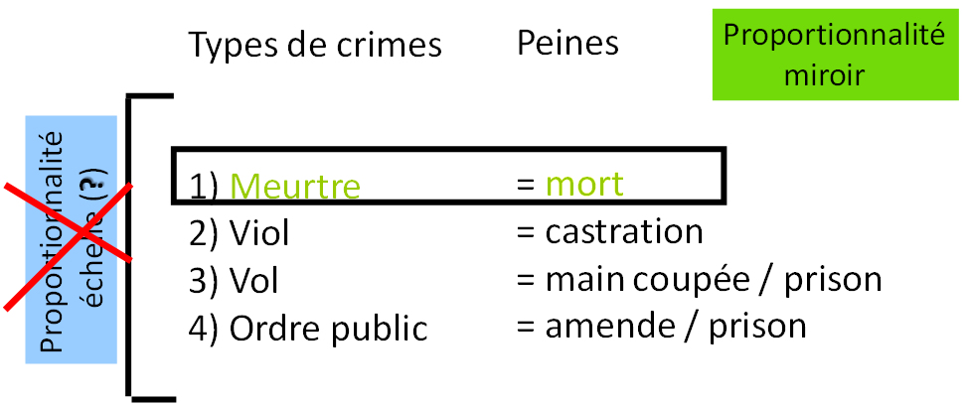
- Miroir puisqu'il sont semblables
4.8 Beccaria et Kant face à la proportionnalité et l’analogie des peines
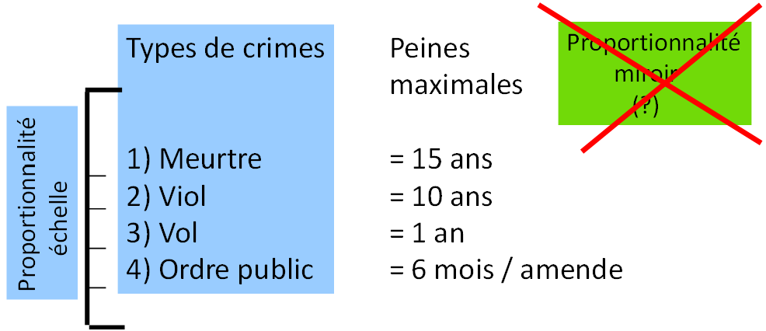
- Parle de la durée de la souffrance
4.9 L’exemple de l’île:
Exclusion du pardon et de toute mesure alternative
- Faut-il tuer le dernier meurtrier d’une île qu’une société bientôt disparue déserterait ?
  - Pas pour un utilitariste comme Béccaria fermé
    - Parcequ'un objectif de dissuasion générale n'a pas de sens pour faire peur a une société si maintenant elle n'existe plus
  - Pas non plus pour les pays et autres médecins partisans de neutraliser (en le tuant) un individu au nom du danger qu'il pose a une société
    - Puisque personne habite sur l'île. Le seule mal qu'il peut commetre est sur lui-même
  - Enfin, pas d'avantage pour ceux convaincus de la nécessité de faire souffrir le coupable (au besoin, en le tuant) à hauteur de la transgressions des valeurs
    - Quand il y a plus de société il n'y a plus d'opinion publique a satisfaire ou décevoir
4.9 L’exemple de l’île:
Exclusion du pardon et de toute mesure alternative
- Qu’en pense Kant ?
  - Si l'ile était pas déserté les 3 situations demendrais l'exécution du meurtrier
- Pourquoi les refuse-t-il ?
  - Kant refuse d'utiliser l'être humain comme moyen pour faire peur au autres, pour leurs éviter un danger ou pour orienter ou satisfaire une opinion publique. Kant évacue l'être humain concret pour justifier la peine de mort puisque le crime commis mérite une peine juste pour restaurer une morale qui a été blessé
- Fort de cette abstraction, Kant peut alors affirmer qu’il faut tuer ce meurtrier avant de quitter l’île, pourquoi?
  - Parce que la restauration d’une Commune Humanité et de la Justice rendue en son nom va au-delà d’une collectivité concrète (des gens qui ne font plus société ici et maintenant en partant dans tous les sens sur les mers)
  - Parce que la restauration d’une Commune Humanité et de la Justice rendue en son nom exige d’effacer le mal par un autre mal équivalent, seul à même de permettre à la Morale de retrouver la pureté de son statut antérieur)
  - Parce que la seule façon de réparer ou d’annuler le mal d’un meurtre exige de tuer le meurtrier (ne pas le faire équivalant à approuver ce qu’il a fait, à être complice du crime commis)
  - Parce qu’enfin, c’est la seule façon de rendre à la Commune Humanité sa Dignité (et d’y ré-inclure d’ailleurs le criminel lui-même, en l’aidant ainsi à retrouver – même symboliquement – ses droits de citoyen à part entière de ladite Commune Humanité)

- Parceque la seule facon d'éffacer le mal passe par un autre mal équivalent (tuer étant différent de laisser mourir… à nous d'agir)
- Parce que ne pas tuer le meurtrier reviendrait à approuver ce qu'il a fait et donc à être complice du crime commis
- Parce qu'enfin, c'est al seule façon de rendre à la Morale la pureté de son statut
4.10 La rationalité pénale moderne au XVIIIe siècle
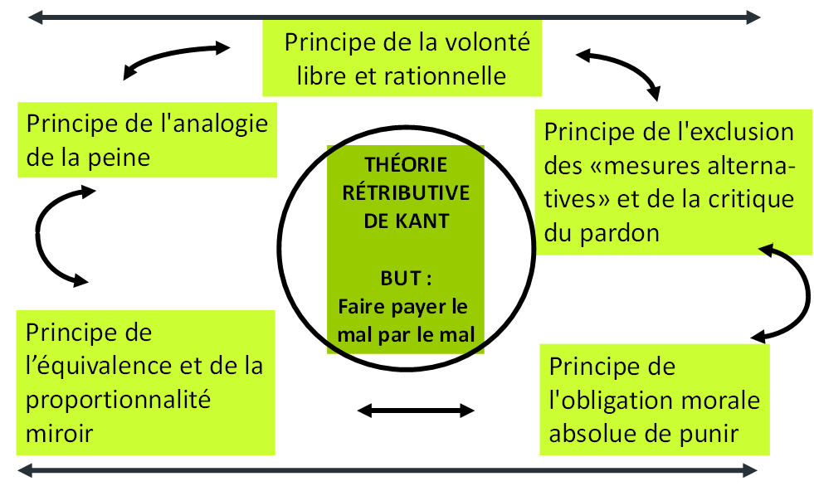
Volonté
- Gens choisisent leur peine donc sont des libres acteurs
Méthode alternative
- Ne rétablissent pas l'ordre Morale
Équivalence
- Peine doit être égale au crime commis. Pour la peine de mort quand le crime est équivalent à la peine
Principe de l'analogie de la peine
- Peine tourné vers le passé
Perceptions de Kant qui survivront
- Il faut qu’il paie pour ce qu’il a fait
- Œil pour œil, dent pour dent
- Au moins, avec l’injection létale, il est mort dignement…
- Peine comme réponse individuelle morale à un crime compris comme faute individuelle morale
  - Peine est pas individualiser
- Exemples : Charte canadienne des droits et libertés (1982)
  - Garanties juridiques : 7. Droit à la vie, à la liberté et à la sécurité de sa personne. Il ne peut être porté atteinte à ce droit qu’en conformité avec les principes de justice fondamentale

Révision :
- Kant
  - Remplace le royaume de dieu par la justice
  - Fondation théologique
  - Hébraique peut être équivalent
  - Kant doit être équivalent
    - Respecte pas le droit hébraique
  - But de la rétriubtion est de restaurer la justice
  - Basé sur la morale
  - Mal de faute = l'action commises - l'acte de peine = mal qui est le même au mal de faute, est imposé par le pouvoir de l'État
  - Peine doit pas être utile
  - Doit punir pour restaurer la morale de la justice
  - Refuse d'individualiser la peine
    - Punis tous également
    - Ignore les circonstances
  - Utilitariste : Peine tourné vers le passé
  - Kant : Peine tourné vers le passé
  - Refuse la détention préventive puisque qu'aucun crime a été commis
  - Individu est libre et rationel
  - Rejette les méthodes alternatives
    - S'oppose a l'idée de la rétribution
    - S'oppose au pardon
  - Rend justice a la justice et pas à l'individus
  - Conteste l'utilitarisme
    - On annule la mal par la peine et non pas pour la dissuasion
- Examen
  - 4 parties
  - 45 points
  - 30% de la note
  - Partie 1 : 10 question vrai ou faux
    - Texte de Sibriconi (question très générale)
    - Questions sur bécariats et l'école classique
    - Question sur Kant
    - Question sur la justice royale
    - Questions sur le contexte du 18e et 19e siècle
  - Partie 2 : 13 questions a choix multiples
    - 2 question sur l'ancien régime (chatiment)
    - Des questions sur la DSN
    - Une sur les auteurs de la DSM
    - Des questions sur Bécariats (contrats social, BO, BF)
    - Questions sur Kant
  - Partie 3: 6 question a choix multiples (2 points par question)
    - Des questions sur la DSM (limites diapo 32)
    - Questions sur Brodaire et Langerville (Récidivisme)
    - Question sur Robertson et le texte de Pirese (comment Robertson se situe face a l'argument moderne qui prétend que les peines imposée ne doivent pas dépacer la faute)
    - Question sur Bécariats
    - Question sur Kant (Île déserté)
  - Partie 4: Question a développement
    - Une question a court dévelopment (comment ils se compare entre eux, pas sur les 5 premiers)
  - Pas de questions sur le texte de Bécariat

Bloc B
Les savoirs scientifiques sur les situations-problèmes jusqu’à la naissance de la criminologie (1801-1876)
Les savoirs scientifiques
- Crime et savoir I : le crime comme problème social
  - Crime et statistique sociale : Quételet (1850’)
    - Voit le crime comme un fait social absolue. Société malade a cause de son manque d'hygiene. Les solutions au crimes sont d'améliorer la moralité des individus, diminuer le setiment de pauvreté absolue et relative, rendre dificile la commision des délits
  - Crime et prison : des débats carcéraux (1830’) initiés par Howard (1777) et Bentham (1791) jusqu’aux enjeux hygiénistes (1850’)
    - Causse du crime est un apprentissage manqé. Solution est la prison corrective et exemplaire
- Crime et savoir II : le crime comme problème psychomédical
  - Premiers savoirs psychologique, psychiatrique et biologique sur le crime (de Lavater, 1775 à Lombroso, 1876)
    - Voit le crime comme une malaide mentale. La maladie est vu comme cause individuells réversible au crime. Solution est l'asile mentale
    - Degale a Lombrosso : Voit le criminelle comme ereur de la nature. La cause du crime est une dangerosité pathologique iréversible. Solution est la neutralisation, enfermement, exécution et la stérilisation.
Indications sur les lectures
- Comprendre en quoi Quételet n'accorde pas la même importance que Kant à la notion de volonté individuelle dans la commission de crimes. Montrez en quoi ils s'opposent sur la question et dès lors en quoi ils s'opposent sur la solution. (Texte de Digneffe - Semaine 5).
- Identifier les recommandations que fait Howard en découvrant l'état dans lequel se trouvent les prisons de son époque. Et expliquez chaque fois les motifs qui guident ses recommandations (Texte de Digneffe - Semaine 6)
- Comprendre ce que veut dire Dufresne quand il affirme que la prison était vue par les hygiénistes à la fois comme une école du vice et comme un potentiel milieu sain (Texte de Dufresne, 10 lignes – Semaine 6).
- Texte de DEBUYST, Surtout les pp. 234 - 249
- Le traitement moral défendu par Leuret présentait bien des désavantages, entre autres soulignés par Lasègue et Postel. Mais l’idée même de « traitement moral » comprenait malgré tout plusieurs points positifs si on la comparait à celle de « dégénérescence » (Morel). Expliquez (Texte de Debuyst – Semaine 8).
- Pour des raisons certes différentes, plusieurs adeptes du traitement moral et plusieurs adeptes de la dégénérescence estiment que « traitement et liberté ne peuvent aller de pair ». On voit ainsi que face au « no restrain » britannique (1839) et à l’expérience belge du village de Gheel (1850), les critiques des deux camps fusent. Expliquez leurs critiques en vous limitant à celles que les adeptes de la dégénérescence adressent au « no restrain » (2 critiques) et à celles que les adeptes du traitement moral adressent au village de Gheel (2 critiques) (Texte de Debuyst – Semaine 8).
Crime et savoir 1: le crime comme problème social
1. Crime et statistique sociale : Quételet (1850)
Considérez ces affirmations
- C’est à l’âge de 24 ans que l’on commet le plus haut taux de crimes.
- Les pédophiles font souvent partie du réseau social de leurs victimes.
- Les taux de crimes sont en descente constante au Canada depuis 1991
- Le chômage et la misère font augmenter la criminalité.

1. Quételet : table des matières
1.1 Le contexte social au XIXe siècle (crimes et statistiques)
1.2 La « théorie » de la criminalité de Quételet
1.2.1 Fondements à la théorie criminelle de Quételet
1.3 Le « penchant au crime » et stratégies d’intervention
1.3.1 Le penchant au crime
1.3.2 Stratégies d’intervention contre le « penchant au crime »
1.3.3 But ultime de l’intervention sur le penchant au crime
1.4 Criminalité comme fait brut
1.5 Originalité du point de vue « social », mais limites…
1.6 Remarques finales
1.1 Le contexte social au XIXe siècle (crimes et statistiques)
- Croissance démographique
- Industrialisation (dès 1750 en Angl., au 19e ailleurs)
- Migration et urbanisation
  - Gens se centralise dans les villes
- Paupérisation, au moins à moyen terme, du plus grand nombre
  - Plus de pauvreté
- Mauvaises conditions de travail et exploitation
- Lutte ouvrière et lois sociales
  - Début du socialisme
- Apparition de la pauvreté absolue
  - Personne qui ne dispose pas de la quantité minimale de bien et services permettant une vie normal
  - Pauvreté relative = en comparaison avec le niveau de vie moyen
1.1 Le contexte social au XIXe siècle (crimes et statistiques)
- Au début du XIXe siècle : Crime devient clairement associé aux couches sociales pauvres, vues, selon les perspectives, à la fois
  - comme CLASSE DANGEREUSE: frange de la classe ouvrière sujette à mouvement de grève, de révolte et de crime
  - comme CLASSE NÉCESSITEUSE de morale, de discipline, de règles et d’encadrement
- Statistique : Étudie quantitative, s'intéresse a qui est criminalisé. Étudie des régistres et l'ensemble du dossier des délinquants
- Enquêtes : Étude qualitative, veut apprendre a connaitre la situation du vie du délinquant
1.1 Le contexte social au XIXe siècle (crimes et statistiques)
- Mais crime représenté cette fois comme phénomène de société (à la société de gérer… la société)
- 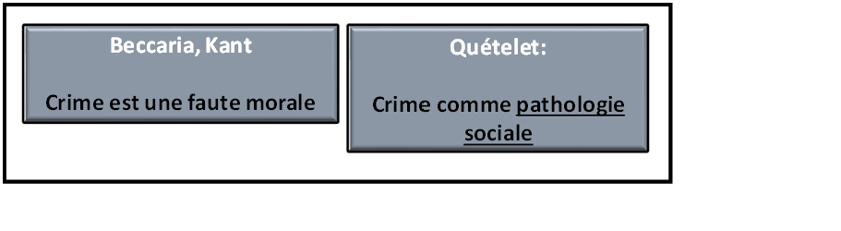
1.2 La « théorie » de la criminalité de Quételet
1.2.1 Fondements à la théorie criminelle de Quételet
- Quételet observe constance statistique dans le nombre annuel d'événements sociaux, dont des événements criminels.
  - La logique qui suit cette découverte :
    - Si les événements criminels se produisent avec une telle régularité, nous n’avons donc pas affaire au hazard.
    - Si le crime dépendait seulement de la volonté libre des individus, les chiffres changeraient constamment d’année en année (près au hazard). Or ce n’est pas le cas, au contraire…
1.2 La « théorie » de la criminalité de Quételet
1.2.1 Fondements à la théorie criminelle de Quételet (suite)
- Il est vrai que dans certains cas, un individu (A) succombera au milieu (X) et un autre (B) résistera à ce même milieu. Ceci semblerait démontrer la force de la volonté libre des individus.
- Or, les données statistiques
  - Preine beaucoup plus que quelle que individus en compte ce qui élimine l'influence de cas unique, margianaux et extrême
  - Les statistiques montre tous de même que ce milieu (x) par rapport au autres milieu (y et z) est plus criminologique, d'abbord il y a une tendance visibles liés a chaque millieu
  - Ceci signifie que même si le libre arbitre existe son effet est moindre lorsque l'on observe le comportement générale d'un groupe un d'un milieu via les statistiques
1.2 La « théorie » de la criminalité de Quételet
1.2.1 Fondements à la théorie criminelle de Quételet (suite)
- Conclusions générales de Quételet
- Il doit y avoir des « causes » constantes de ces événements criminels
  - Doit agir sur ces causes sociales que de simplement responsablisé l'individu avec des peines individuelles
  - Pour prévenir la peine est très peu éfficace, puisqu'on ne peut pas répondre a un problème structurelle par des solutions individualisante et moralisante
- Les actions humaines dont les crimes sont soumises à l'influence du milieu social
- Il faudrait plutôt agir sur ces causes sociales plutôt que de simplement responsabiliser l’individu avec des peines individuelles
ENCORE FAUT-IL IDENTIFIER CES GERMES (CAUSES) SUR LESQUELLES ON SE DOIT D’AGIR!
1.3 Le « penchant au crime » et stratégies d’intervention
1.3.1 Le penchant au crime
- Définir le penchant au crime
  - Définition: « … probabilité plus ou moins grande de commettre un crime. »
  - Attention! On ne parle pas d’un penchant individuel au crime mais bien un penchant social.
  - Quételet part donc à la chasse aux facteurs (causes) qui jouent sur le penchant au crime.
- Facteurs contribuant au penchant social au crime
  - Âge et sexe
    - Taux de crime plus élvés pour les jeunes hommes (21-35 ans)
    - Les hommes commettent 4 fois plus de crimes que les femmes
  - Pauvreté
    - Pauvreté absolue AVEC
    - Pauvreté relative (au fait qu'il sait qu'il y a la possibilité d'avoir plus
  - Faible niveau d’éducation morale
    - Attention! Pas n'importe quelle type d'éducation/instruction
  - Être sans emploi
1.3 Le « penchant au crime » et stratégies d’intervention
1.3.2 Stratégies d’intervention contre le « penchant au crime »
- Selon Quételet, lutter contre le penchant (social) au crime demande à la société la mise en œuvre de trois initiatives :
  - améliorer la moralité des individus
    - Tous intervention permettant la socialisation de l'individu. campagne de sensibilisation
  - diminuer le sentiment de pauvreté (absolue et relative)
    - Aide socio-économique au plus démuni et aussi par l'intégration des frustré potentiel par l'emploi et par l'amélioration de leur condition de vie
    - formation a l'emploi et l'habilité
  - rendre difficile la commission de délits
    - Protégans les commerces, augmenté les effectifs de police et l'environement
1.3 Le « penchant au crime » et stratégies d’intervention
1.3.3 But ultime de l’intervention sur le penchant au crime
- Quételet souhaite que l’on intervienne sur le penchant au crime dans le but de parfaire l’humanité:
  - « … la perfectibilité de l’espèce humaine ressort comme une conséquence nécessaire de toutes nos recherches »
- Il faut rapprocher le plus possible les humains de ce que Quételet nomme « l’homme moyen »:
  - une création statistique de l’humain parfaitement équilibré des points de vue moraux et psychologiques.
1.4 Criminalité comme fait brut
- Comme pour les taux de naissance et mortalité, Quételet considère que le crime est un fait concret, réel.
- Pour lui, la criminalité est un ensemble de faits différents entre eux, mais ont une « nature commune »: le crime comme « fait blâmable ».
1.5 Originalité du point de vue « social », mais limites…
- Vision du crime comme fait brut empêche à Quételet de considérer d’autres « faits blâmables » dans ses études
- Certes, il voit le crime comme ayant des causes sociales, mais il ne voit pas que la définition de la situation-problème comme crime est à la base « subjective ».
  - Ceci l’empêche de considérer dans ses calculs plusieurs situations et actions que l’on pourrait voir comme des faits blâmables (donc des crimes), mais qui ne sont pas des crimes officiels pour autant:
    - Exemples:
      - Négligence des gouvernants en cas de désastres écologiques, lors de grands conflits, en situation d’espionnage du peuple?
      - Des conditions de travail épouvantables et de l’absence de syndicats dans les grandes industries ?
      - Tué lors de la guerre
      - Bagarre au Hockey n'est pas criminelle
1.5 Originalité du point de vue « social », mais limites…
- Quételet n’explore pas les causes aux causes sociales du penchant au crime
- Certes, Quételet examine les causes sociales « primaires » au crime (pauvreté, manque d’éducation morale, etc.), mais il aurait pu pousser plus loin et se demander qu’est-ce qui permet à ces causes d’exister?
  - En autres mots, « ben oui, la pauvreté st’une cause au crime, mais qu’est-ce qui fait qu’elle existe? »
  - Quételet ne va pas jusque là (mais les socialistes et révolutionnaires eux, y vont)
  - Quételet va seulement encourager le fait de tempérer les inégalités plutôt que de s’attaquer à ce qui les produit
    - Intéresser a la pauvreté mais pas sa cause
1.6 Remarques finales
- C’est la société (plus que l’individu) qui est malade
- Marginalisation de cette approche sociologique au vu de la constitution du droit criminel moderne (circonstances atténuantes, etc.)
- De façon générale, on rentre dans l’ère du tout mesurable:
  - Stats peuvent évidemment être intéressantes (cf. taux de crime par quartier et intervention multidisciplinaire) mais avec la fascination des chiffres viennent aussi les premières mises en garde…
- Roger a 15% de chances de récidiver…
  - Roger ou un groupe auquel il a été associé ?
    - S'est tu l'individu au le groupe qui causse le danger
      - Lui ou le "groupe" pauvre
  - Comment le groupe a-t-il été caractérisé ?
  - Que veut dire récidiver ?
    - Refaire un crime
Crime et savoir 1: le crime comme problème social
2. Crime et prison : des débats carcéraux (1830’) initiés par Howard (1777) et Bentham (1791) jusqu’aux enjeux hygiénistes (1850’)
Le savoir sur le crime et la question sociale
- Des supplices aux prisons
- Howard (1777) et le début du mouvement pénitentiaire
- Bentham et l’utopie du Panoptique (1791)
- La guerre des modèles de prison (19e siècle)
ü Le cas américain (Philadelphie vs Auburn)
ü Le cas français (Tocqueville vs Lucas)
1. Des supplices aux prisons
- Tableau : chatiment vs emprissonement
1. Des supplices aux prisons
- Pudeur par rapport à dimension théâtrale de la peine (encore que… Bentham et prison-théâtre)
- Pudeur aussi par rapport à la dimension corporelle de la peine
- Débat intéressant actuel sur trois positions par rapport à la peine de mort.
1. Des supplices aux prisons
- Le corps comme matière faite de chair, de sang et d’os sur lesquels la fureur du Roi ou l’obsession de la DSM pouvaient s’exercer a fait place à un « corps » où l’esprit est premier et la matière est seconde.
- Le corps, selon cette nouvelle définition (esprit… et donc matière), est pris dans un système de contrainte et de privation, d’obligations et d’interdits.
  - Esprit n'est pas concret
  - Pour s'attaquer a l'esprit il faut privée
1. Des supplices aux prisons
- Peut-on pour autant parler d’un passage du corps à l’âme dans l’histoire de la pénalité moderne ?
- Dans le Bloc B et au début du Bloc C, nous verrons que non, entre autres…
- Parce que la prison a besoin du corps pour jouer sur l'esprit, d'abord il s'agit d'un corps a dresser
- Parce que la prison joue sur le corps et pas seulement sur l'esprit, alors il s'agit d'un corps a enfermer
- Parce que le corps sera plus en plus étudier pour comprendre ce qui se passe pour comprendre ce qui se passe dans la tête des criminelles. Donc il va s'agir d'un corps a ausculter dissecter ou a profiler génétiquement
Du « fourre-tout » a maison des criminels
- Les usages nouveaux de la prison (Europe, Am. du N.)
  - 17e-18e siècles : les prisons servent de lieu d’enfermement et de centres de travail pour toutes sortes de marginaux (fous, vagabonds, alcooliques, « chômeurs »)
  - 17e-18e siècles : les criminels, eux, connaissent encore peu l’enfermement (peines corporelles et peines de mort, exil, galères, amendes)
  - Fin 18e-début 19e siècles : dvpt des peines d’emprisonnement ; prison comme lieu d’observation privilégié des individus condamnés
  - Fin 18e-début 19e siècles : la prison affirme l’existence du crime et du criminel ; permet réflexion sur éducation – répression (lieu de garde et de correction)
Le paradoxe des prisons…
- La prison croit en la possibilité de changer les comportements des délinquants. Elle fait donc passer le message que les délinquants peuvent être comme « nous », les « bons citoyens ». mais la prison est aussi présentée comme une institution spécialisée qui s’occupe de gens différents, de gens qui n’auraient finalement pas grand chose en commun avec les bons citoyens.
2. Les (d)énonciations d’Howard
- Howard (1777), un des premiers témoins des nouvelles prisons. Un humaniste certes, mais qui ne questionne pas la nécessité de punir/d’enfermer
- Il dénonce multiples injustices faites aux détenus : payer salaire des gardiens ; cruauté et abus de la prison (la prison est déjà une peine en soi) ; hygiène insatisfaisante ; etc.
- Il énonce les objectifs nécessaires à la rééducation du détenu : mise au travail de jour (donner des habitudes) et régime cellulaire de nuit (permettre la pénitence)
- Œuvre poursuivie par E. Fry (1827) : instruire femmes détenues et leurs enfants en prison ; support des sociétés philanthropiques dans l’amendement des détenu(e)s
3. Bentham et le « Panoptique » (1791)
- Photos
- Projet de construction d'une maison d'inspection pour remplacer les prisons ordinaires.
- L'idée de Bentham dérive de plans d'usine mis au point pour une surveillance et une coordination efficace des ouvriers:
  - Faculté de voir tous se qui se passe dans la maison d'inspection sans être vue
3. Bentham et le « Panoptique » (1791)
- Mauvais comportement (de l’écolier, du soldat, du moine, de l’ouvrier, du criminel et même jusqu’à un certain point du malade) s’explique par leur indiscipline, par un défaut d’apprentissage.
- Pour remédier à cela, il faut donc remplacer le mauvais comportement par un bon comportement.
- Comment ? En surveillant et en gérant mieux le temps, l’espace et les habitudes des gens (leurs manières de faire étant liées à leurs façons de penser, et inversement). Les monastères, les casernes, les cités ouvrières, les usines, les écoles, les asiles et… les prisons apparaissent alors de plus en plus comme des solutions idéales.
- Rêve de Bentham et d’autres : passer du contrôle à l’autocontrôle, afin que criminels gardent mê habitudes qd ils sortiront de prison.
3. Bentham et le « Panoptique » (1791)
- Les disciplinés le paieront au prix de leur liberté : ils ne peuvent plus décider quand ils prennent des pauses ni même ce qu’ils vont faire de leurs pauses (scène des toilettes)
- Ils le paieront au prix de leur identité : ils deviennent tous interchangeables (scène des moutons) et donc parfaitement remplaçables s’ils ne font pas ce qu’on leur demande (ce qui veut dire aussi « supprimables » s’ils ne se conforment pas)
- Ils le paieront au prix d’une organisation du temps qu’ils ne maîtriseront plus puisqu’on les oblige à manger et à travailler en même temps pour que l’usine soit plus performante (scène de la machine)
- N’y a-t-il pas un point-limite où la société et ses techniques d’apprentissage et de gestion deviennent aussi absurdes que contre-productives ? Quand l’homme n’a plus d’utilité qu’à titre de boulon sur une machine, ne vient-il pas un temps où on peut se passer du boulon lui-même ? (cf. Matrix)
3. Bentham et le « Panoptique » (1791)
- Pourquoi la cellule panoptique plutôt que le cachot ?
  - Alors que le cachot :
    - est une cellule obscure, sans fenêtre ni lumière, souvent souterraine, qui cache le détenu (au sens strict comme au plan symbolique),
    - le surveille finalement peu et de façon discontinue,
    - le dissuade par la punition (plus encore quand le cachot deviendra une prison dans la prison),
    - et ne lui donne pas explicitement d’habitudes
  - la cellule panoptique, elle,
    - met le détenu en lumière,
    - le surveille de façon continue,
    - le dissuade par une (possible) observation constante,
    - et lui fait prendre des habitudes d’autocontrôle
3. Auto-contrôle et micropénalités
- On apprend au détenu à s’autocontrôler à travers l’imposition de toute une série de micropénalités:
  - Gestion du temps
    - Punir les retards, absences, interuption de tâches
  - Gestion de l’activité – travailler, prier
    - Punir l'inatention, la négligence et le manque de zelle
  - Gestion de la manière d’être
  - Gestion des discours
    - Veut qu'ils respecte le Status Quo
  - Gestion du corps
    - Punition pour les gestes non-comformes la malpropreté
  - Gestion de la sexualité
    - Punir l'indécense, interdiction de relation sexuelle
3. Selon Bentham, la prison a l’avantage de combiner plusieurs buts de la peine
- Dissuasion générale (frapper l’imagination des gens ; les terroriser, leur faire peur pour qu’ils ne commettent pas de crimes)
- Dissuasion spécifique (créer la peur chez le criminel qui est déjà passé à l’acte, lui enlever toute audace future).
- Discipline et réforme morale des criminels (leur donner des habitudes: travailler, prier, ranger ses affaires, se laver, etc.).
  - Se laver = désirable
- Éducation morale des opinions publiques (leur faire haïr un comportement grâce à sa criminalisation et sa pénalisation, faire naître ou confirmer une désapprobation)
  - Veut que le publique soit d'accord pour légitimer l'intervention
- Amendement (faire pénitence, voire perdre l’envie).
- Neutralisation de la dangerosité, sécurité de la société.
3. Bentham : Classification et isolement
- Bentham encourage la classification ainsi qu’un isolement relatif.
- Il se prononce :
  - pour la séparation des hommes et des femmes (prévenir l’indécence) mais aussi pour la constitution de groupes semblables
    - Pour avoir des individus semblable ensemble
    - Pour pouvoir faire la même intervention a un groupe semblable
  - contre le bruit
    - Il empêche la réflexion
    - Endurci contre la honte
      - Affaibli la crainte du blâme
  - et contre la solitude totale
    - Conduit à la folie et au désespoir donc ne serait pas rentable
La prison vue par les hygiénistes: école du vice ou potentiel milieu sain?
- La prison comme laboratoire urbain:
  - une école du vice si on n’y prend garde, un potentiel milieu sain si on applique les principes des hygiénistes (la contagion va en effet dans les 2 sens)
- La prison comme école du vice/du crime ?
  - Oui, quand les individus sont mal regroupés, quand l’hygiène sanitaire laisse à désirer, quand l’espace et le temps sont insuffisamment organisés, quand les activités sont insuffisamment réglementées
    - Prison est propice à la propagation du crime si les conditions sont mauvaises
- Versus la prison comme potentiel milieu sain ?
  - Oui, quand elle sépare les hommes des femmes, quand elle encourage la vertu du travail et de la prière, quand elle nous fait respecter/aimer l’ordre et l’hygiène (par exemple, douches froides… mais quotidiennes, etc.).
4. La guerre des modèles US de prison: la question de l’isolement
- Pennsylvanien : Isolement absolu – Silence solitaire
  - Les seules opérations de correction sont la conscience et l’architecture muette à laquelle elle se heurte (Foucault)
    - Dans le silence totale, pour avoir une impact sur la correction
    - Augmentation des suicides et des maladies mentales
  - Csq : Augmentation des suicides et maladies mentales
- Auburnien : Régime commun le jour (Silence collectif) et régime cellulaire de nuit (// modèle monastique et discipline d’atelier)
  - Prison = microcosme d’une société parfaite où les individus sont isolés dans leur existence morale, mais où leur réunion s’effectue dans un encadrement hiérarchique strict, sans relation latérale, la communication ne pouvant se faire que dans le sens de la verticale (Foucault).
    - Peuvent pas parler a ceux dans leur groupe, seulement au garde
4. La guerre des modèles US de prison: la question du travail
- Pennsylvanien (de Philadelphie): le travail, même solitaire, n’est pas nécessaire. Il est à la limite plus une consolation qu’une obligation
  - Travail est pas une punition plutôt une forme de divertissement
- Auburnien : Loin d’être un « bonus » ou au contraire une peine supplémentaire, la mise au travail silencieuse et collective vise ni plus ni moins une resocialisation de l’individu. Bref, il faut isoler les moralités mais pas les corps
4. La guerre des modèles US de prison: enjeux et points communs
- Sur l’opposition entre ces deux modèles viennent en fait se brancher toute une série de conflits et d’enjeux différents:
  - Religieux : la conversion, pièce principale de la correction?
  - Médical : l’isolement complet rend-il fou ?
    - S'ils devient pas fonctionnelle la réhabilitation n'est pas réussi
  - Économique : où est le moindre coût ?
  - Architecturaux et administratifs : quelle forme garantit la meilleure surveillance ?
    - Supervisé un groupe, vs chaque individu
- Un objectif similaire les rapproche pourtant: un quadrillage croissant de la vie des détenus (que ce soit dans le temps, dans l’espace ou dans leurs mouvements)
4. Le débat français au 19e siècle
- Remplacer la peine de mort par la prison, Lucas et Tocqueville sont d’accord là-dessus mais ils s’opposent par contre sur ce qu’il faut attendre de la prison…
- Le surpeuplement des prisons fait en outre de celles-ci un problème social et permet un débat public en France (Lucas, Tocqueville)
4. Le débat français au 19e siècle
- Pourquoi la prison
  - Charles Lucas (1830)
    - Apprendre à avoir peur et à bien se comporter (via un modèle auburnien)
    - Éviter l’isolement radical p-q c’est contre-productif;
    - Isolement occasionnel permis;
    - Le jeu des peines et récompenses
      - Pour construire un homme nouveau
    - Individualisation de la sanction et des peines indéterminées.
      - Plus d'apprentissage = peine plus élevées
      - Moins d'apprentissage = peine moins élevée
    - Lucas veut apprendre pour devenir un meilleure citoyen
  - Alexis de Tocqueville (1833)
    - Protéger l’honnête citoyen. Punir et enlever l’audace (via un modèle pennsylvanien).
    - La prison doit atteindre l’âme par la solitude absolue;
    - Besoin d’enlever l’envie de mal faire.
    - Priorité à punition / protection et crainte de l’association
      - Veut pas que les détenus s'associe et s'encourage à faire plus de crime
    - Tocqueville veut enlever le mal par la punition
Crime et savoir II : le crime comme problème psychomédical
La psychiatrie et le « traitement moral » aux 18e et 19e siècles
3. Table des matières
3.1 Défis de la psychiatrie face à la question pénale
3.2 Le projet de Philippe Pinel (1745-1826)
3.3 Jean-Étienne Dominique Esquirol (1772-1840)
3.4 Étienne-Jean Georget (1795-1828)
3.5 François Leuret (1797 – 1851)
3.6 Charles Lasègue (1816 – 1883)
3.7 De Pinel à Lasègue : le choix de l’institution asilaire et l’espoir de guérir
3.8 Un autre regard sur le fou criminel: l’explication biologique de l’incurabilité et de la dégénérescence
3.9 Deux alternatives à l’asile mal reçues : Le no restraint et l’expérience belge du village de Gheel
3.1 Défis de la psychiatrie face à la question pénale
- Circonscrire les différents états de la folie
  - Comment savoir un élément comparé a un autre
- Différencier les normaux des anormaux pour déterminer s’il y a responsabilité ou irresponsabilité pénale
- Gérer les personnes perçues comme dangereuses et qui nécessitent un traitement spécifique lié à leur irresponsabilité
3.2 Le projet de Philippe Pinel (1745-1826)
3.2.1 L’homme et son lègue
- Vu comme l’un des principaux pionniers de la psychiatrie, surtout parce qu’il a théorisé et systématisé le domaine de « l’aliénation mentale »
- Observa scrupuleusement ses patients pour ensuite systématiser
- Son projet fera du domaine de l’aliénation mentale une véritable science
3.2 Le projet de Philippe Pinel (1745-1826)
3.2.2 Pinel face à la folie
- Crée 5 catégories de la folie (dont la manie sans délire qui touche particulièrement le crime)
  - Voit que c'est un proclème affectif dont l'impulsivité et des idées violentes sont présente, sans que l'individu soit vu comme fou
    - État temporaire
- Les causes de la folie reposent sur une combinaison de facteurs et non 1 seul :
  - affectations morales: ex.: ambition exaltée mais trompée dans son attente, fanatisme religieux, chagrins profonds, amours malheureux, peur
    - Émotions et états d'esprit
  - Contexte social (Pinel donne l’exemple de la Révolution française qui fait naître affectations morales)
  - Sensibilité physique du patient (problèmes et caractéristiques physiques)
    - Folie se trouve rarement dans les lesions cérébrales
- Dit que la folie trouve rarement sa source dans les lésions cérébrales
3.2 Le projet de Philippe Pinel (1745-1826)
3.2.2 Pinel face à la folie (suite)
- Considérant la conception de Pinel sur l’origine de la folie, la folie n’est donc pas un événement purement psychologique (peut trouver sa source dans prob phys.)
- Dans le même ordre d’idées, n’importe qui peut devenir fou criminel
- Toute personne aliénée garde une part de raison en soi (conscience de son délire, raisonnement logique, mais par rapport à une méprise initiale)
3.2 Le projet de Philippe Pinel (1745-1826)
3.2.3 Pinel face au traitement de la folie
- Maladie conçue comme guérissable, mais comment?
  - Via une approche bienveillante
    - Propose un recour limiter a isolement complet mais fait la promotion des asiles. Promouvoit aussi la relation entre le médecin et le patient, en prennant soin de la personne souffrant de folie on peut le guérir
- En anticipant les dangers
  - Nous pouvons observer et étudier les signes physiologique et psychologique qui viennent avant une crise qui peuvent être décrit par un patient
- En tentant de faire entendre la raison au fou criminel
  - En dissuadant les patients des éléments délirants maladifs
- En faisant des observations systématiques dans le temps
  - Fait un examen a un moment, et faire des check ins pour observer comment la personne va
- En classifiant les malades selon leur état
  - La maladie et ou la gravité
  - On peut mieux traité la folie
3.3 Jean-Étienne Dominique Esquirol (1772-1840)
3.3.1 Esquirol face à la folie
- Alimente et approfondi la théorisation de Pinel, mais la base de la pensée d’Esquirol reste très proche de celle de Pinel
- Comme Pinel, croit que la folie et l’état normal coexistent dans l’individu
- Les causes de la folie reposent sur une combinaison de facteurs et non un seul :
  - Causes personnelles
    - Ex. chagrins domestiques, revers de fortune
  - Géographie et saisons
    - Ex. surtout quand il y a des modifications à ce niveau
  - Sensibilité physique du patient
    - Problème et charactéristique physique
3.3 Jean-Étienne Dominique Esquirol (1772-1840)
3.3.2 Esquirol face au traitement de la folie
- Adopte essentiellement la même méthode de traitement moral de Pinel (voir Pinel)
  - + Insiste beaucoup sur l’isolement des malades
  - + Parle d’induire un « choc moral » via la confrontation du sujet à la raison: il faut détruire leurs délires tout en renforçant les bonnes passions (substitution des passions imaginaires par les passions réelles)
3.4 Étienne-Jean Georget (1795-1828)
3.4.1 Georget face à la folie
- Le normal et le pathologique sont séparés « dans » l’individu
- Pour comprendre la folie (et notamment la folie criminelle), il prend une attitude plus directement psychologique que Pinel et Esquirol et leur reproche de ne faire de l’aliénation mentale qu’un trouble symptomatique d’une affection du corps, de ne voir dans l’aliénation mentale que des illusions symptômes d’un mal physique (pb du cause à effet… et de l’antériorité unidirectionnelle)
  - Reproche d'associer les problèmes psychologique au problème physique
- Il estime que Pinel et Esquirol ne concevaient pas vraiment une action directe des passions sur le cerveau ; autrement dit, que pour eux, toute action des passions passait inévitablement et préalablement par les organes. Il y aurait toujours une médiation viscérale
- De là sans doute leurs habitudes de toujours décrire les signes physiologiques qui précèdent un passage à l’acte ou un accès de folie
- Esquirol : l’aliénée nous dit qu’« aujourd’hui, on crucifie Jésus dans son corps or elle avait les intestins emmêlés »
  - Les organes sont avant les problèmes pyshilogiques opposé de georget
3.4 Étienne-Jean Georget (1795-1828)
3.4.2 Georget face au traitement de la folie
- Examiner l’esprit avant les organes (ceux-ci pas toujours nécessaires à la compréhension du mal)
- Il faut procéder à l’ablation de la part pathologique, seule façon de retrouver la part normale cachée (langage très chirurgical)
- Prône une « attitude éducative »: inégalité dans la relation médecin-patient (relation verticale) où le médecin est le pédagogue et le malade est l’enfant ou l’élève
3.5 François Leuret (1797 – 1851)
3.5.1 Leuret face à la folie
- Plus encore que Georget, Leuret cherche l’origine des dérangements de l’esprit dans la fausseté des idées. Il voit l’aliéné comme un « homme qui se trompe », qui fait une erreur
- Pour le reste, la pensée générale de Leuret par rapport à la folie se rapproche de celle de Georget
- … c’est plutôt face au traitement de la folie que Leuret se distingue davantage
3.5 François Leuret (1797 – 1851)
3.5.2 Leuret face au traitement de la folie
- Comme Georget, examiner l’esprit avant les organes (ceux-ci pas toujours nécessaires à la compréhension du mal)
- Comme Georget, il faut procéder à l’ablation de la part pathologique, seule façon de retrouver la part normale cachée (langage très chirurgical)
- Comme Georget, prône une « attitude éducative »: inégalité dans la relation médecin-patient (relation verticale) où le médecin est le pédagogue et le malade est l’enfant ou l’élève
- Considérant le fait que Leuret voit l’aliéné comme un homme qui fait des erreurs de pensées, ces erreurs demandent des objections et non des remèdes
  - Objection = intervention
- Il défend alors l’idée d’un conditionnement (proche du bouquin puis du film Orange Mécanique (Clockwork Orange))
- Parmi ces moyens pénibles utilisés pour agir sur les troubles de l’entendement, on retrouve la douche froide comme étant une facon de perturber les esprits
3.6 Charles Lasègue (1816 – 1883)
3.6.1 Lasègue face à la folie
- Le normal et le pathologique NE SONT PAS SÉPARÉS, le pathologique NAIT du normal:
  - Pour Lasègue, dire que quel qu'un est aliéné, c’est reconnaître que le phénomène morbide a pris le dessus et que nous ne sommes dès lors plus dans l’ordre du normal. Ça ne veut pas dire que nous ne soyons pas à l’intérieur d’une logique, mais d’une autre logique que la logique normale.
3.6 Charles Lasègue (1816 – 1883)
3.6.2 Lasègue face au traitement de la folie
- Le traitement individuel médecin/patient existe mais il ne s’agit plus de remplacer un mode de raisonner délirant par un autre qui serait raisonnable parce qu’un tel traitement reposerait sur le faux postulat que le malade est toujours quelque part raisonnable et susceptible de comprendre le souci thérapeutique de le faire repasser du côté des hommes sensés (via les douches froides par ex.)
  - Douche froide serait une perturbation physique qui ferait quitter le mal
- Il faut dès lors accepter l’idée que l’aliéniste n’a pas, comme le chirurgien, un scalpel qui lui permettrait d’enlever un mal clairement repérable et définissable. L’aliénation n’est pas un voile jeté sur l’entendement, elle est née de l’entendement lui-même
- Il faut donc que face au malade, le médecin, à l’aide de sa propre intelligence, trouve une manière de parler à cette intelligence étrangère
3.7 De Pinel à Lasègue : le choix de l’institution asilaire et l’espoir de guérir
3.7.1 Le choix de l’institution asilaire
- Au-delà des différents qui opposent entre eux les tenants du traitement moral, tous croient aux vertus de l’institution asilaire :
  - comme lieu où le traitement a la chance de se mettre en place
  - comme lieu où le médecin contrôle la situation
    - Absence de la famille dans l'institution donne aussi d'avantage les mains libres au médecin qui va privilégier la relation avec le patient d'avantage
  - comme lieu qui permet de symboliser la prise en charge de la maladie mentale (Esquirol rappelle l’importance d’avoir de grands établissements qui en imposent symboliquement et rassurent ainsi une population qui leur confiera plus volontiers ses malades),
  - comme lieu qui joue un rôle de double protection puisqu’il protège le malade de son environnement (et lui permet un retour sur soi) tout en protégeant l’environnement du malade
  - comme lieu qui rend possible les vertus directes de l’isolement
    - l'éloigne du milieu ou il a développer la folie et agis sans trop d'obstacle, cependant les médecins et les autres psychiatres préviennent contre l'abus de l'isolement mais de ne pas l
3.7 De Pinel à Lasègue : le choix de l’institution asilaire et l’espoir de guérir
3.7.2 L’espoir de guérir
- Les tenants du traitement moral partagent :
  - le fait d’exclure le moins longtemps et le moins souvent possible le fou (criminel)
  - le fait de lui trouver des occupations (épreuves rationnelles, petits travaux, activités artistiques, etc.)
  - le fait de lui assurer souvent un minimum de bien-être (approche bienveillante)
  - le fait de croire à son possible changement voire à sa guérison
  - le fait que cet espoir de guérir ouvre à l’innovation alors qu’une déclaration d’incurabilité peut à elle seule favoriser l’incurabilité.
3.8 Un autre regard sur le fou criminel: l’explication biologique de l’incurabilité et de la dégénérescence
- Les malades mentaux ne sont pas des personnes à qui on peut faire entendre raison [en fait ni par le dialogue ou par la force, ni par l’humilité ou la patience], ce ne sont pas simplement des accès de colère ou des sentiments de vengeance qui les animent ; chez eux, les pensées et les actes sont indissociablement liés à un état pathologique.
- Leurs pensées et leurs actes sont tout aussi indépendants de la volonté que les mouvements nerveux et que les désordres de la motilité (faculté que possède un corps ou une partie d’un corps de se mouvoir : bâillements, grimaces, mouvements des bras, etc.) (texte, p. 246)
- « Oui le chat va réagir à de l’eau froide mais ça ne va pas en faire un être rationnel et raisonnable »
3.9 Deux alternatives à l’asile mal reçues : Le no restraint et l’expérience belge du village de Gheel
3.9.1 Le no restraint britannique (1839)
- No restraint (1839):
  - Politique de Conolly (1794 – 1866) qui, pour faire entendre raison à l’aliéné, vise à abolir tout usage des contraintes mécaniques (remplacer toute forme de contention dans le traitement des aliénés par d’autres méthodes pour les calmer et les surveiller). On cherche, quand il est agité, à détourner son attention de l’objet de son délire, à le calmer, à le distraire, on peut l’isoler mais sans jamais chercher à lui faire mal (on veut éviter les douches froides, la camisole de force).
3.9 Deux alternatives à l’asile mal reçues : Le no restraint et l’expérience belge du village de Gheel
3.9.1 Le no restraint britannique (1839) (suite)
- Critiques du no restraint par les adeptes de la dégénérescence:
- Selon les adeptes de la dégénérescence, le « no restraint » se trompe à trois égards :
  - l’usage de la contrainte ne dégrade pas les malades, ne les amène pas à avoir une image négative d’eux-mêmes et ne les détourne pas d’une volonté d’introspection qui favoriserait une manière de se contrôler (ils sont déjà « dégradés », ils n’ont et n’auront jamais d’image d’eux-mêmes, ni positive ni négative ; ils n’ont pas de volonté (cf. chats)
  - les malades mentaux ne sont pas des personnes à qui on peut faire entendre raison (on peut juste les conditionner cf. chat et eau froide)
  - pour certains groupes sociaux, le normal est ou a toujours été absent et la pathologie est omniprésente.
3.9 Deux alternatives à l’asile mal reçues : Le no restraint et l’expérience belge du village de Gheel
3.9.2 L’expérience belge du village de Gheel (1850)
- Village de Gheel
- Critiques de l’expérience belge du village de Gheel par les adeptes du traitement moral. Ils trouvent absurde le fait que traitement et liberté pourraient aller de pair:
  - pas de traitement (PDT) sans liberté restreinte, réfléchie et scientifique;
  - PDT sans surveillance institutionnelle;
  - PDT sans relation privilégiée médecin – patient;
  - preuve de l’absence de traitement et de l’inefficacité de son « alternative » (choix entre liberté ou chaînes)
Crime et savoir II : le crime comme problème psychomédical
Premiers savoirs psychologique, psychiatrique et biologique sur le crime (de Lavater, 1775 à Lombroso, 1876)
4. Table des matières
4.1 Le déterminisme biologique et le crime
4.2 Johann Kaspar Lavater (1741-1801) et la théorie de la physiognomie
4.3 Franz Joseph Gall (1758-1828)
4.4 Théories sur l’origine et le maintien des espèces: Et si l’homme avait une histoire…
4.5 La théorie de l’évolution par la sélection naturelle, par Darwin (1859)
4.6 Le darwinisme social
4.7 La dégénérescence, par Morel (1857)
4.8 Le criminel-né, par Lombroso (1876)
4.9 Conséquences néfastes découlant des théories du déterminisme biologique en général
Considérez ces affirmations (crime et biologie/génétique)
- Un fou furieux est rentré dans l’école et a abattu 15 élèves.
- Les tueurs en série (Jason et Hannibal Lecter au cinéma, Olson et Pickton au Canada) sont incapables d’empathie avec leurs malheureuses victimes.
- Grâce au décodage du génome humain, trouver le gène criminel n’est maintenant plus qu’une question de temps.
- Quelle est la race humaine génétiquement la + agressive ?
- Prélevons et conservons l’ADN des voleurs parce que qui vole (viole, tue) a volé (violé, tué) et volera (violera, tuera)
- Que faire des intraitables, des criminels-nés selon Morel ? Il n’y en a pas, répond Pinel…
4.1 Le déterminisme biologique et le crime
4.1.1 Philosophie déterministe
- Tout phénomène est gouverné par une ou plusieurs lois/causes universelles (qui s’appliquent peu importe le lieu et l’époque) (cf.: forme géométrique)
  - Couleur est toujours le même
4.1.2 Déterminisme biologique et le crime
- But principal
  - Expliquer certains comportements agressifs et tout particulièrement la criminalité par la biologie (facteurs innés)
    - Facteur innée pousserai vers l'acte d'un crime
- Thèse centrale
  - La «criminalité» s'explique par un retard, une défaillance, un arrêt évolutif ou une dégénérescence dans la constitution de leur corps
4.1 Le déterminisme biologique et le crime
4.1.3 Déterminisme biologique vs volonté libre/libre arbitre
- Alors qu’une théorie qui met l’accent sur le fait que chaque humain possède un pouvoir de choix quant à ses pensées et surtout à ses actions (volonté libre)…
- Le déterminisme biologique voit plutôt les pensées et les actions humaines comme étant prédéterminées par des facteurs biologique (il n’y a pas véritablement de volonté libre)
- En ce sens, les théories de la volonté libre et celles appartenant au déterminisme biologique sont opposées
4.1 Le déterminisme biologique et le crime
4.1.4 Deux versions du déterminisme biologique
- Déterminisme biologique irréversible
  - 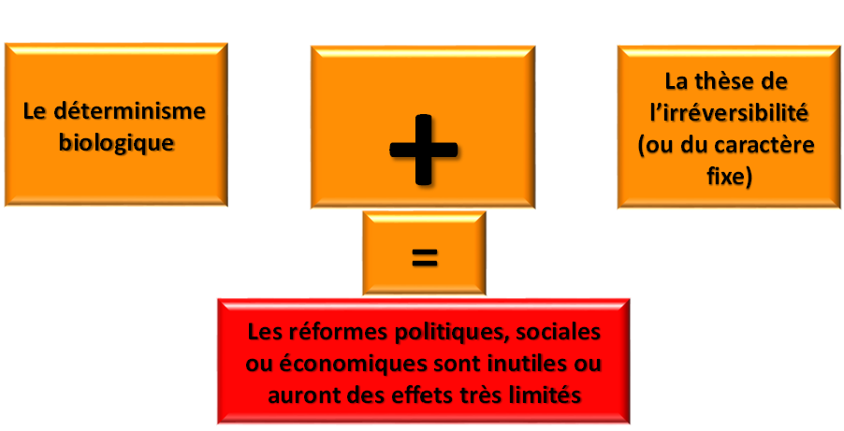

- Déterminisme est iréversible
- Faire des changements social et politique ne peuvent pas diminuer le crime puisqu'il est inée
4.1 Le déterminisme biologique et le crime
4.1.4 Deux versions du déterminisme biologique
- Déterminisme biologique réversible
  - 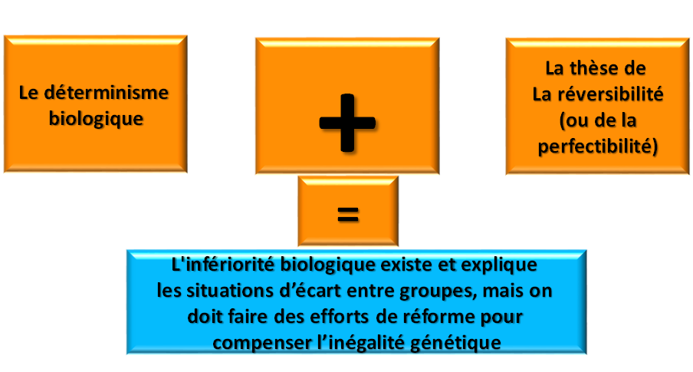
  - Peut pas changer ce qui est dans le corps mais peut améliorer les inégalités
4.1 Le déterminisme biologique et le crime
4.1.5 Du corps à supplicier à l’âme à réformer?
- Pas sûr qu’on abandonne le corps… au vu du succès des partisans de la dégénérescence et de l’obsession des mesures, des types et des comparaisons en général.
- Retour au corps mais cette fois moins pour le supplicier que pour « le faire parler » …
  - Punit plus le corps plutôt on l'étudie pour lui faire parler
    - Peut trouver de l'information du corps pour comprendre les criminels
- Connaître l’intérieur de l’homme par son extérieur (les visages de Lavater; les crânes de Gall)
  - Permet de connaitre d'avantage sur le criminel
4.2 Johann Kaspar Lavater (1741-1801) et la théorie de la physiognomonie
4.2.1 Physiognomonie
- « Ancienne « science » qui se proposait de connaître les hommes par l’étude de la conformation de leur corps, de leur visage. » (Larousse, 1998)
- Lavater se concentrait principalement sur les traits du visage (du front, des yeux, des sourcils, du nez, de la bouche, des joues, du mentons et des cheveux) et sur la forme générale de la tête.
4.2 Johann Kaspar Lavater (1741-1801) et la théorie de la physiognomonie
- Images
4.2 Johann Kaspar Lavater (1741-1801) et la théorie de la physiognomonie
4.2.2 Lien entre travaux de Lavater avec le crime
- Pour l’auteur, plus l’homme est méchant (souvent associé à la malhonnêteté), moins le corps paraît pouvoir le cacher (Lavater)
- La méchanceté sous toutes ses formes (comme une panoplie d’autres traits) serait alors observable physiquement
4.3 Franz Joseph Gall (1758-1828)
- Médecin allemand (à Vienne puis à Paris)
- Travaille essentiellement « sur les fonctions du cerveau...avec des observations sur la possibilité de connaître les instincts, les penchants, les talents ou les dispositions morales et intellectuelles... par la configuration de leur cerveau et de leur tête » (Ouvrage principal : 1825)
4.3 Franz Joseph Gall (1758-1828)
4.2.1 Phrénologie
- Définition (officielle):
  - « Étude du caractère et des fonctions intellectuelles de l’homme d’après la conformation interne et externe du crâne » (Larousse, 1998)
- Méthodologie de Gall:
  - Croise les données provenant d’entretiens, d’examens et d’observations du crâne des animaux et des criminels afin d’en dresser une cartographie complexe
4.3 Franz Joseph Gall (1758-1828)
4.2.1 Phrénologie (suite)
- Postulats lui permettant de lier le cerveau à la forme du crâne:
  - Il y a 27 « organes » différenciés dans le cerveau, chacun d’entre eux correspondant à une faculté innée (inclination) à ex.: combativité
    - Dans le cerveaux il y a 27 organes
    - Ils contient les inclinations
    - Le plus développée qu'un organe est le plus gros qu'il est
  - Le développement accru de chaque organe est directement proportionnel à sa grosseur physique (inclination surdéveloppée = organe particulièrement gros et vice-versa)
  - Lors du développement embryonnaire, le cerveau sert de patron (plan) au développement du crâne (qui se développera selon la forme du cerveau)
  - Les dépressions et protubérances du crâne correspondent donc aux organes (donc aux facultés/inclinations) sous-développées et sur développées du cerveau
4.3 Franz Joseph Gall (1758-1828)
4.2.1 Phrénologie (suite)
- « Étude du caractère et des fonctions intellectuelles de l’homme d’après la conformation interne et externe du crâne » (Larousse, 1998)
- 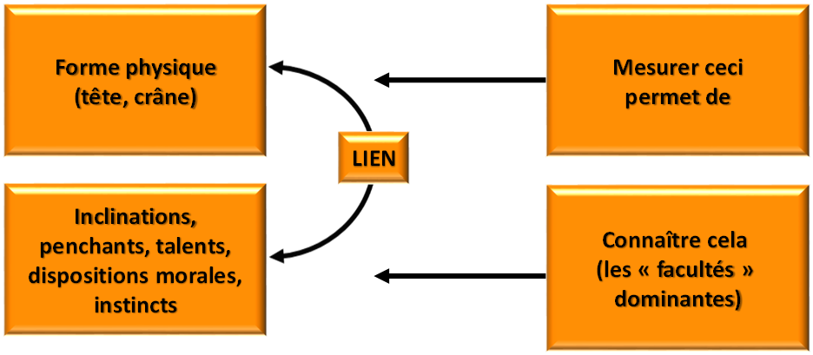
4.3 Franz Joseph Gall (1758-1828)
- 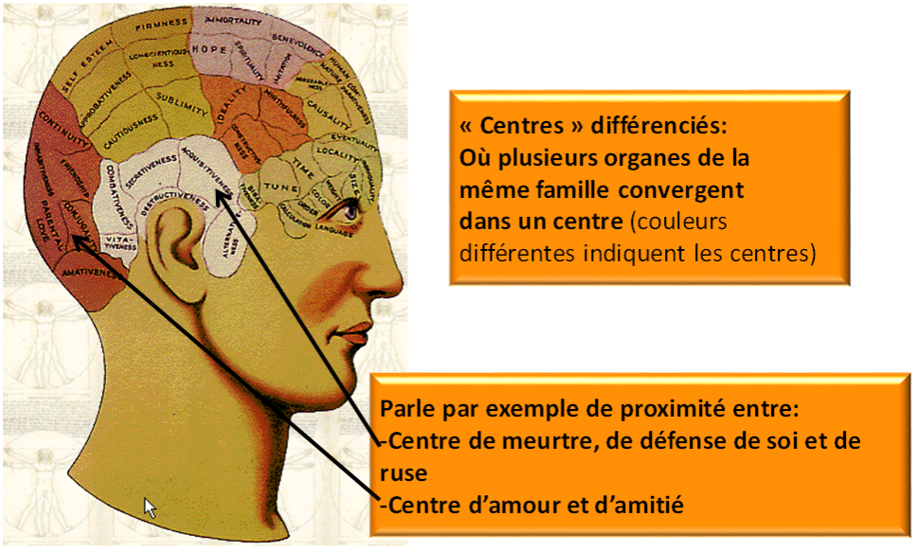

- 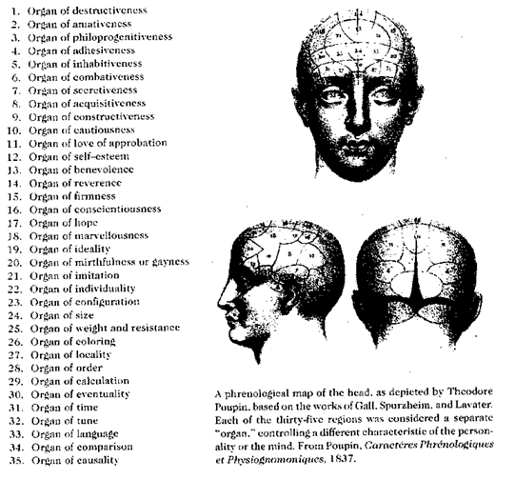
4.3 Franz Joseph Gall (1758-1828)
4.2.2 Liens entre les travaux de Gall et le crime: L’inclination criminelle
- Il est vrai que parfois, Gall tombe dans un déterminisme primaire (par exemple en comparant les criminels à des carnassiers – cf. le tigre et la chèvre)
- Le plus souvent toutefois, il parle davantage d’inclination ou de tendance que de prédisposition:
  - Le couplage d’un organe avec un autre organe qui lui est opposé peut annuler l’effet du premier. Ex.: Il se montre rassuré par le couplage de l’organe du meurtre et de la bonhomie
  - Il reconnaît le fait qu’un individu peut canaliser ses tendances criminelles dans des domaines non-criminels. Ex.: il est heureux de voir un criminel ayant eu la bonne idée de devenir boucher
    - Investit l'inclianaison dans une profession … et pas criminelle
4.4 Théories sur l’origine et le maintien des espèces:
Et si l’homme avait une histoire…
- Avec archéologie, la terre s’est peu à peu libérée de l’imperturbable création biblique et du carcan de son immobilité
  - S'intéresse a l'évolution
- L’homme avait déjà été différent de nous et l’homme moderne comprit bientôt qu’il avait une histoire et qu’il n’était qu’un moment dans l’histoire du vivant
- Et si cet homme différent était encore parmi nous… : Front fuyant, orbite monstrueuse, mâchoire carnassière : cet « homme-là » ne pouvait être ni sensible ni rationnel
- Ce qui aurait dû être une leçon d’humilité pour l’homme moderne l’amènera, au contraire, à promouvoir de nouvelles hiérarchies inacceptables…
4.5 La théorie de l’évolution par la sélection naturelle, par Darwin (1859)
- Périple aux îles Galapagos
- La sélection naturelle n’agit que par la conservation des modifications avantageuses
  - Suppose que seulement les charactéristique avantageuse soit gardé
- Chaque forme nouvelle tend donc à prendre la place de la forme primitive moins perfectionnée, elle élimine les espèces antérieures et inférieure (comprises comme moins adaptées à leur environnement)
  - La nature choisit les traits a garder et a perdre
- Ainsi, l’extinction et la sélection naturelle vont constamment de concert
- Même si plusieurs espèces viennent toujours d’une souche commune, la dernière espèce vient nécessairement supplanter la forme originelle, ainsi que toutes les variétés qui ont formé les transitions entre son état actuel et ses différents états antérieurs
4.6 Le darwinisme social
4.6.1 Le darwinisme social centré sur le crime en déduit :
- Que le vivant constitue une population qui évolue statistiquement selon un mécanisme d’extinction et de sélection, le criminel étant un des moments dans cette grande aventure de l’humanité
- Que le criminel appartient à une variété dont l’évolution est absente ou arrêtée (variété qui est donc appelée à disparaître parce que non adaptée – disparition à laquelle la variété réussie peut contribuer si ça ne va pas assez vite)
- Que le criminel prend visage de ce que fut l’origine, animale et sauvage, de l’homme
4.6 Le darwinisme social
4.6.2 Problèmes associés au darwinisme social
- Problème philosophique et moral
  - Les adeptes du darwinisme social ont tendance à inférer que la théorie de l’évolution, dans laquelle s’inscrit l’idée de la sélection naturelle, devrait servir de guide moral à la façon dont la société moderne devrait se comporter. Ceci n’est en fait pas plus qu’une opinion, une croyance, non fondée scientifiquement. Or, la sélection naturelle N’EST PAS un guide de conduite morale pour les humains, mais un phénomène naturel qui a permit l’évolution et la subsistance des gênes de l’espèce humaine, sans plus.
  - Criminelle = personne qui n'a pas évolué
- Problèmes pratiques et conséquences possibles du fait d’adhérer au darwinisme social
  - Naissance des l’eugénisme (XIXe et XXe siècles) avec tout ce que ceci suggère (stérilisation de certaines populations, restreindre le mariage de certains, restreindre l’immigration, relations interraciales, etc.)
  - Fournira à Hitler (et à d’autres) un fondement pseudo-scientifique à l’extermination des Juifs, mais aussi tout autre groupe jugé non-suffisamment « évolué »
  - En ce qui concerne la criminalité, donnerait le feu vert à un groupe en pouvoir d’éliminer complètement ou partiellement les populations qu’il juge criminelles et déviantes
4.7 La dégénérescence, par Bénédict Augustin Morel (1857)
- Inspiration pré-darwinienne (de 2 ans!); ne s’inspirera jamais de Darwin et même s’y opposera
- Officialise l’entrée de la primitivité dans le champ de la psychiatrie
  - Aliénation mentale = déviation maladive d’un type primitif
  - Image biblique d’une espèce saine (humanité parfaite incarnée par Adam et Ève) (type primitif) qui, suite au péché originel, est forcée à être confrontée à son environnement, ce qui a obligé de multiples adaptations, certaines normales (pour survivre), d’autres morbides (et garantes d’une reproduction… dépravée)
- Dégénérescence: déclin progressif des qualités physiques et mentales d’une génération à l’autre, avec la stérilité comme dernière étape (Liégeois, 1991).
  - Neurose
  - Aliénation mentale
  - Imbécillité (idiotie)
  - Stérilité
4.7 La dégénérescence, par Morel (1857)
- Causes internes (mal physique)
- Causes externes (mal moral)
- Vu qu’il y a, selon lui, transmissibilité causes externes ou caractères acquis (Lamarck), il y aura peu d’espoir de traitement pour les dégénérés et leur descendance…. (campagne de stérilisation). Ceci dit, il insiste sur l’importance de jouer sur l’environnement pour les populations… futures (ex.: alcool).
- Peut pas traité la dégénérescence
  - Certaines choses ce produit qui font que les dégéréné qu'on ne peut pas réparé
  - Peut s'attaquer a l'utilisation de l'alcool
4.8 Le criminel-né, par Lombroso (1876)
- Contrairement à Morel, Lombroso donne une définition plus darwinienne de la dégénérescence
- Le crime ne revient pas à l’homme, ni même au criminel-né, il revient à la nature. La nature est fondamentalement criminelle (vs image biblique et libre arbitre)
- L’homme se trouve en continuité avec les autres espèces du vivant, il fait partie du même drame. Et c’est justement pour acquérir son statut d’homme que progressivement, il devra s’écarter de l’origine criminelle de la nature
  - Nature = violente
  - Pas de règlement
4.9 Conséquences néfastes découlant des théories du déterminisme biologique en général
- Maintient du pouvoir des élites au détriment de ceux qu’ils n’en ont pas…
  - Avec le déterminisme biologique, on oublie/ignore intentionnellement ou non les causes « sociales » (pensons à Quételet) et économiques qui mènent au crime, en disant plutôt que certains individus sont déviants et criminels de façon innée.
  - Ceci permet à certains groupes, ceux au pouvoir, de ne pas considérer le crime comme un effet de leur participation à un système compétitif et producteur d’inégalités économiques et sociales sur les groupes sociaux moins fortunés (économiquement et socialement)
    - Capitalisme = pas naturel
  - Ceci signifie ensuite que l’on enlève toute possibilité de critiquer le système économique et social déjà en place, encourageant par le fait même le statut quo
  - On peut donc dire que les théories du déterminisme biologique bénéficient aux groupes au pouvoir, parce que de cette façon, ils maintiennent leur pouvoir et contrôle sur les groupes sociaux (menaçants) qu’ils souhaitent justement garder sous contrôle afin de maintenir leurs acquis
    - Ceux qui ont le pouvoir ont le pouvoir du message
- Discours racistes, sexistes et élitistes s’insèrent dans la science:
  - Ex.: Si un groupe au pouvoir (élites) est misogyne comme c’était souvent le cas à l’époque, un membre de ce groupe qui porte le statut de « scientifique » peut facilement « faire parler » un crâne de femme et lui « trouver » toutes sortes de traits dominants comme l’instinct de soumission développé… et dire qu’il fait de la « science »

Révision
Partie 1 : Questions a choix multiples
- Savoir se que les auteurs disent
- Question pourQuètlet
Partie 2 : 5 questions a choix multiple (2 points)
- Question sur Quetlet
- Texte de semaine 6 : Martin Dufresne
- 2 questions en lien a tous les auteurs étudiés
- Question sur les prisons
Partie 3 : 3 question à court dévelopement
- 2 questions en lien avec la prison
  - Peut-être une comparaison
- Question en lien au expériences de no restraint et le village de gael
- Une question sur le paradoxe de la prison (dans les diapos)

Pas de question sur le texte de Copain (semaine 9) ou sur les dessins/images présenté en classe

Bloc C

Le débat sur le crime et la peine dans le tournant du siècle en Europe (1876-1914)

<number>

<number>

Indications sur les lectures

1.Identifiez deux arguments qui permettent à Garofalo de soutenir la peine de mort ainsi que deux arguments qui convainquent Ferri de s’y opposer (Digneffe - Semaine 10)

2.Que veut dire Marx par « le crime et le criminel ne se situent pas en marge de la société capitaliste, ils en font partie intégrante » ? (texte de Digneffe sur Marx – Semaine 12)

3.En quoi Marx et Durkheim se distinguent-ils sur l’utilité du crime ? (pour évoquer le point de vue de Marx, vous pouvez utiliser le texte de Digneffe sur Marx; pour évoquer le point de vue de Durkheim, vous pouvez utiliser le texte de Digneffe sur Durkheim (Semaine 13) et/ou le texte de Durkheim (Semaine 12)

4.Expliquez l’argumentaire de Durkheim dans sa première histoire de la pénalité (son hypothèse d’un adoucissement des peines). (texte de Digneffe sur Durkheim - Semaine 13)

<number>

<number>

L’école positive italienne autour de Lombroso, R. Garofalo et E. Ferri

<number>

<number>

5. Tables des matières

5.1 Introduction: L’école positive italienne

5.2 École classique vs École positive italienne

5.3 Cesare Lombroso (1835-1909)

5.4 Raffaele Garofalo

5.5 Enrico Ferri

<number>

<number>

5.1 Introduction – l’école positive italienne

5.1.1 Le positivisme de façon générale

•Définition:

•Tout système philosophique qui voit la démarche scientifique et le savoir qui en dérive comme l’unique fondement légitime de la connaissance.

•Les positivistes insistent sur le fait que l’on doit se défaire de la métaphysique (ex. de questions métaphysiques: qu’est-ce que l’être, quel est le sens de la vie, y’a-t-il une cause première à l’existence?) et des discussions morales pour se contenter de connaître le monde tel qu’il est, pas tel qu’on le souhaite

•Philosophie déterministe, c’est-à-dire que tout phénomène est gouverné par une ou plusieurs lois/causes universelles (qui s’appliquent peu importe le lieu et l’époque)

•Le positivisme et son lien avec le crime

<number>

<number>

5.1 Introduction – l’école positive italienne

5.1.2 L’école positive italienne

•Fin du XIXe siècle avec Lombroso, Garofalo et Ferri

•En opposition à l'école classique :

•Nouvelle conception du délinquant

•Nouvelle conception des peines (doivent se baser sur savoir criminologique et non des concepts abstraits)

•Énorme influence intellectuelle et politique

<number>

<number>

5.1 Introduction – l’école positive italienne

5.1.3 Postulats de l’école positive italienne

1.Présupposé du déterminisme universel (il y aurait, selon la science, une ou des causes universelle(s) du crime)

2.Présupposé de la différence entre les délinquants et les autres citoyens

3.Présupposé de la criminalité comme pathologie de l’individu

4.Philosophie de la peine adaptée à chaque infracteur : différent de Kant (transgression de la loi) et de Beccaria (qui espère changer ou arrêter des comportements mais qui y réfléchit de manière plus abstraite et non au cas par cas)

<number>

<number>

5.2 École classique vs École positive

ÉCOLE CLASSIQUE

ÉCOLE POSITIVE

•Réflexion philosophique et juridique

•Étude scientifique

•Accent sur l’acte criminel

•Accent sur l’individu criminel (le corps informe sur les actes mais les actes informent aussi sur le corps)

•Libre arbitre/individu rationnel (association d’idées)

•Déterminismes (biologique, psychologique, social)

•Responsabilité morale

•Responsabilité sociale face à la nature (crim.)

•Normalité de l’individu qui commet un acte criminel

•Anormalité du délinquant (différent du non-délinquant)

•Culpabilité

•Dangerosité

•Punition (droit)

•Traitement, neutralisation, mesure de sureté (science)

•Peines proportionnelles

•Peines indéterminées

<number>

<number>

5.3 Cesare Lombroso (1835-1909)

Théorie du criminel-né

5.3.1 Introduction

5.3.2 Le criminel-né: un être « atavique »

5.3.3 Le criminel-né: un être « atavique »: les arguments de Lombroso

5.3.4 Sexisme et science: un MALheureux mélange

5.3.5 La femme criminelle

5.3.6 Lombroso: du déterminisme naïf à la « mauvaise science »

5.3 Cesare Lombroso –
le criminel-né (1876)

5.3.1 Introduction

•« En 1870, je poursuivais des recherches dans les prisons et les asiles de Pavie sur les cadavres et sur les vivants, des recherches pour fixer les différences substantielles entre les fous et les criminels […] Tout à coup […] je trouve dans le crâne d’un brigand toute une longue série d’anomalies atavistiques, surtout une énorme fossette occipitale moyenne et une hypertrophie du vermis, analogue à celle que l’on trouve dans les vertébrés inférieurs. » Il en déduisit que « … les caractères des hommes primitifs et des animaux inférieurs devaient se reproduire dans notre temps » (dans Labadie, 2008)

<number>

<number>

5.3 Cesare Lombroso – le criminel-né (1876)

5.3.2 Le criminel-né: un être « atavique »

•L’atavisme, de façon générale, correspond à la réapparition chez un individu de certaines caractéristiques ancestrales, voire primitives.

•Idée de base de la théorie du criminel-né: Les criminels sont des êtres ataviques, c’est-à-dire des reliques évolutionnaires, ou des formes de vie primitives qui appartiennent au passé lointain, mais qui vivent tout de même parmi nous. L’atavisme est pour Lombroso un état permanent et irréversible, ce qui empêche le criminel d’être… un non-criminel.

•Logique de base la théorie du criminel-né: Plus l’homme est proche de l’animal, plus criminel il est.

*SUR L'EXAMEN*

5.3 Cesare Lombroso –
le criminel-né (1876)

5.3.3 Le criminel-né: un être « atavique » : les arguments de Lombroso

5.« La nature est fondamentalement criminelle »: Lombroso a la tâche de prouver que tous les animaux sont fondamentalement méchants voire criminels, s’il souhaite ensuite démontrer que le fait que certains individus qui se rapprochent des animaux sont eux aussi criminels. Voici les merveilleux détours que ceci lui force à prendre:

•Une plante carnivore qui « assassine » une mouche

•Un insecte qui au contraire mange une plante commet aussi un « crime »

•La fourmi qui déchiquète un puceron

•Le « meurtre » du mari d’une cigogne adultère par elle et son amant

•La fourmi mâle qui « viole » une fourmi ouvrière

5.3 Cesare Lombroso –
le criminel-né (1876)

5.3.3 Le criminel-né: un être « atavique »: les arguments de Lombroso (suite)

2.Les caractéristiques ataviques sont physiquement visibles:

•Tête/visage

•Front fuyant

•Exagération des sinus frontaux

•Dents anormales

•Nez plat et tordu

•Mâchoire énorme

•Dureté du regard

•Yeux tombants

•Grosses oreilles

•Abondance de la chevelure

•Forme du crâne particulière ou moins de volume crânien

•Corps

•Assymétries de toutes sortes: Ex.: Longs membres supérieurs comparativement aux membres inférieurs

•Épaules tombantes

•Coccyx qui ressemblait à un début de queue

5.3 Cesare Lombroso –
le criminel-né (1876)

2.Les caractéristiques ataviques sont physiquement visibles (suite)

5.3 Cesare Lombroso –
le criminel-né (1876)

5.3.3 Le criminel-né: un être « atavique »: les arguments de Lombroso (suite)

3.Les caractéristiques ataviques sont socialement et psychologiquement visibles:
a)Absence d’empathie
b)Absence de réflexion
c)Langage pauvre
d)Temps de réaction anormalement lent
e)Poids de l’hérédité
f)Gaucherie et manque de civisme
- Les tatouages
  - Ont une longue histoire d'infamie, on les retrouvais chez les esclaves en grèces, les prisoniers de guerre en antiquité, inscriptions de criminels dans l'air médiévale.
  - Fin du 18e siècle tatouage sont difusé dans le monde des marins, pour les autres gens c'est vue comme un milieu criminogène. Au 19e siècle les tatoués occidentaux sont vue comme des sauvages. Ce n'est que dans la deuxième moitié du 20e siècle qui … avec l'affirmation d'avantage reconue de l'environement dans …
    - Tatou sont devenu plus positivement reconue dans le début du 20e siècle
  - Selon Lombroso, plus un être humain se tatou plus il est criminel parceque :
    - Se tatouer démontre une insensibilité physique plus marqué
      - Signe d'afabisme
    - Démontre une pauvreté de l'expression orale
      - Montre une dificulté a exprimer par la parole le
    - Les motifs de tatouage témoigne le plus souvent d'un non-respect de la loi, du gout de la violence et d'une vie sexuelle instable
  - Lombroso possède l'art de transformer en Science les préjugés de son passé et de son présent

5.3 Cesare Lombroso – le criminel-né (1876)
5.3.4 Sexisme et science: un MALheureux mélange
- Sexisme (voire misogynie) généralisé
  - Selon les sens communs de l'époque, les attitudes, discours et comportements sexiste sont tellement répandus au point où on pourrait parler d'une société sexiste
- L’image de la femme dans la « science » de Lombroso et coll.
  - Lombroso possède l'art de scientiser se sexiste généraliser envers les femmes. Ces études et celle de ces collèges ériges le sexisme au statut de science anti-féminine, bien qu'on le remarque pas à l'époque. Pour Lombroso, la femme adulte est un homme physiquement et intellectuellement arrêté dans son développement! La femme adulte est équivalente a l'homme lorsqu'il est enfant. L'enfant selon Lombroso perdrait alors sa féminité lorsqu'il devient un homme. La fille (a son stade d'enfant) elle ne peut qu'espérer devenir une femme (qui = a un enfant male). Dans l'absurdité la femme complètement évolué serait un homme. Les femmes sont plus perverses et plus maladroite (ex : tentaive de suicide plus élevé pour les femmes que les suicides réussit.). Malgré les propos de Lombroso les critiques de l'époques sont très rares
- Les indicateurs d’une infériorité biologique et psychologique de la femme selon Lombroso et son collègue Ferrero
  - Compare les femmes normales, femmes animales, femmes crimineles et prostitué et conclut que plus ont monte dans l'échelle zoologique plus le male monte et surpasse la demme. Le corps de la femme est moins lourd et moins riche en globule rouge, et son cerveau est moins lourds et a moins de capacité musculaire. Puisqu'elle résiste plus au suicide, au maladie et au opérations est attribué a une plus grande proximité a des organismes inférieurs, comme les microbes. Puis ces qualités comme ces défauts ce décrits par son animalités inférieurs. Lombroso et Ferrero s'attaque au préjugé qui n'ont pas de fondement scientifique, disent que la femme ont une sensibilité moins développé que l'homme et pour preuve examine les organes des sens, qui ont moins de finesse. Selon Lombroso la femme serait cruelle avec un sens morale inférieur, elle aurait le mensonge instinctif et l'intelligence médiocre. Les quelle que rares qualités de la femme : la pitié, l'amour… serait lié au produit de sa mission reproductive surtout si c'est un garcon. L'amour féminin serait constitué d'instinct de dévoument et d'attention mais seulement pour des êtres supérieurs comme stratégie de survie des êtres inférieurs et faibles
5.3 Cesare Lombroso – le criminel-né (1876)

5.3.5 La femme criminelle
- La femme criminel: un paradoxe
  - Une fois « démontrée » la thèse selon laquelle les femmes EN GÉNÉRAL seraient inférieures aux hommes (plus primitives, plus criminelles, évolution plus lente), il reste à expliquer pourquoi elles commettent statistiquement moins de crimes que les hommes. Pourquoi? (Constitue un paradoxe puisqu'elle commet moins de crime mais elle est moins évolué)
    - En fait selon Lombroso et ses collaborateurs, il faut éviter de se limiter aux statistiques criminelles. Ils confirment que les femmes seraient en effet bien plus criminelles que les hommes MAIS :
      - Comme elles sont plus proches des animaux, elles seraient aussi plus maladroites (par ex, tentatives de suicide par ailleurs peu poursuivies pénalement)
        - Même si le suicide est illégale à l'époque
      - Comme elles sont plus proches des animaux, leurs crimes seraient plus lâches et donc moins faciles à retracer : adultère, avortement, etc.
      - Elles seraient plus criminelles que les hommes moins à cause de la fréquence de leurs crimes qu’à cause de la nature de ceux-ci (lâche et pervers : adultère, avortement, infanticide, empoisonnement, etc.).
        - Femme son incapable de commettre des crimes qui ne sont pas lâche et pervers
      - Mais même sur le plan de la fréquence, elles sont en fait plus criminelles que les hommes aussi. Simplement la prostitution est un crime… peu criminalisé (et qui apparaît donc peu dans les statistiques criminelles).
*QUESTION D'EXAMEN*

5.3 Cesare Lombroso – le criminel-né (1876)

- La prostituée
  - Selon Lombrozo, la prostitution était un comportement normal pour les femmes préhistoriques (comme le viol de celles-ci était normal pour les hommes préhistoriques)
    - Lombroso estime qu'a son époque tous les femmes ne se prostitue plus mais que beaucoup le font encore et que la prostitution de ceux-là est l'indicateur d'une évolution arrêté pour celle qui l'exerce. Voit dans le comportement …les femmes afaviques sont dans les classes plus pauvres donc il voit la confirmation que des groupes entier de femmes a pas atteint le statut de femme normale (parce que sa reste toujours inférieur a l'homme normale).
  - Les criminelles nées (et en particulier les prostituées nées) se caractériseraient par un manque de sens moral, une dureté de cœur, un goût précoce pour le mal, une indifférence à l’infamie sociale
    - Si la prostitué commet peu d'autre acte criminalisé c'est parcequ'elle est empeché par sa faiblesse physique, son peu d'intiligence et sa facilité de se procurer ce qu'elle se désire par le moyen le plus facile : la prostitution
  - Lombrozo et Ferrero conseillent néanmoins de ne pas criminaliser la prostitution car, disent-ils, ces criminelles-nées font l’activité la moins dangereuse qu’elles pourraient faire (commettent pas d’autres crimes)

5.3 Cesare Lombroso – le criminel-né (1876)
5.3.6 Lombroso: du déterminisme naïf à la « mauvaise science »
- Lombroso et le déterminisme naïf
  - Rappelons que le déterminisme renvoie au fait que tout phénomène est gouverné par une ou plusieurs lois/causes universelles (qui s’appliquent peu importe le lieu et l’époque)
  - Il s’agirait donc d’identifier TOUTES les causes liées à un phénomène et on détiendrait une capacité de parfaitement prédire le phénomène 100% du temps
  - Pensons maintenant au nombre de causes possibles qui mèneraient un individu à commettre un vol de banque…
  - Pensons maintenant au nombre de causes que Lombroso identifieraient comme responsables de l’individu criminel…

5.3 Cesare Lombroso – le criminel-né (1876)
5.3.6 Lombroso: du déterminisme naïf à la « mauvaise science »
- Lombroso et le déterminisme naïf (suite)
  - Réponse?
    - 1 cause majeure: Il (le criminel) est atavique
  - N’est-ce pas simpliste et naïf que de croire qu’un phénomène aussi complexe que le crime puisse être retracé qu’à une seule cause, quelle qu’elle soit (la cause aurait pu être autre, ex.: pauvreté)?
  - Le déterminisme moderne ne commet que très rarement cette erreur de résumer un phénomène (surtout social) à une seule cause (ce que nous définissons comme déterminisme naïf), même s’il n’échappe tout de même pas à certains de ses dangers:

5.3 Cesare Lombroso – le criminel-né (1876)
5.3.6 Lombroso: du déterminisme naïf à la « mauvaise science »
- Lombroso et le déterminisme naïf (suite)
  - Danger du déterminisme en sciences sociales
    - Même le déterminisme moderne nous force à accepter des catégories ou « phénomènes » socialement construits, puisqu’il ne les questionne pas en temps que réalité; il ne fait que les mesurer pour trouver leurs causes. Pensons à la prostitution, l’homosexualité (avant), la dépendance aux drogues, l’alcoolisme comme maladie, etc.
  - Danger du déterminisme naïf de Lombroso
    - Dans le cas précis du déterminisme biologique (Lombroso), le risque est grand d’emprisonner les sujets « déterminés » dans une cage de fatalité.
      - « Ces gens sont ataviques donc rien à faire pour les aider, ils sont comme ils sont… »
  - Danger du déterminisme biologique (et de tout déterminisme) :
    - La tendance à convertir des concepts abstraits en concepts concrets;
      - Abstrait : intiligence - Concret : forme du crane
    - La tendance à appréhender une réalité complexe et continue sous forme d’entités binaires opposées ;
    - La tendance à classer des entités en fonction d’une échelle linéaire de valeurs, plus encore dans un climat xénophobe…
      - Peut créer une fausse objectivité

5.3 Cesare Lombroso –
le criminel-né (1876)

5.3 Cesare Lombroso –
Le criminel-né (1876)

b)Lombroso et la « mauvaise science » (suite)

•Les dangers de cette « mauvaise science » (inversement)

1.On peut « faire parler » n’importe quel fait sur lequel tous s’entendent:

•un nez croche est un nez croche, mais peut signifier à peu près n’importe quoi pour n’importe qui. Lombroso décide que le nez croche est une caractéristique de l’atavisme. Il décide aussi que la femme souffre d’atavisme.

1.Résultats trompeurs:

•étude donne l’illusion d’une bonne science parce que les conclusions sont tout de même soutenues par des faits (même si ces faits ont été trouvés après une confirmation quasi automatique d’hypothèses sans preuves préalables)

5.3 Cesare Lombroso – le criminel-né (1876)

5.4 Raffaele Garofalo
1851-1934

5.4.1 Le criminel naturel comme être moralement et psychologiquement mauvais

5.4.2 À la recherche du crime naturel

5.4.3 Peines et dangerosité

5.4.4 Deux conceptions de la justice pénale

5.4 Raffaele Garofalo
1851-1934

5.4.1 Le criminel naturel comme être moralement et psychologiquement mauvais

•Qu’est-ce que le criminel?

•Être qui souffre d’une anomalie morale intrinsèque (lorsque comparé à la société civilisée) et non reliée à misère et inégalités sociales

•Peu importe la société, individus anormaux (psychologiquement mauvais) et individus normaux (psychologiquement bons)

•Pour Garofalo, la moralité n’est pas la même que celle décrite par Beccaria. Chez ce dernier, l’individu n’est pas anormal, il doit être jugé pour avoir fait un mauvais calcul.

5.4 Raffaele Garofalo
1851-1934

5.4.1 Le criminel naturel comme être moralement et psychologiquement mauvais (suite)

•Qu’est-ce que le criminel? (suite)

•Le criminel aurait « une organisation psychique différente de celle des autres hommes » :

•« Les actes qu’il pose seraient celui d’un individu anormal auquel il manque, à un degré plus ou moins important, les sentiments altruistes fondamentaux qui composent la morale des sociétés civilisées » (p. 251).

•Le criminel est un malade antisocial conditionné à la méchanceté, à l’absence de remords : il ne connaît pas la souffrance, ni la sienne ni celle des autres.

5.4 Raffaele Garofalo
1851-1934

5.4.1 Le criminel naturel comme être moralement et psychologiquement mauvais (suite)

•Causes de l’anomalie morale (p. 256)

•Atavisme: posséder des « caractéristiques de l’homme primitif qui manque de sens moral car il vit en dehors de toute socialité. »

•Dégénérescence morale: « ferait régresser le criminel dans la vie ‘préhumaine, dans l’animalité inférieure’ »

•Le criminel de Garofalo, pire que celui de Lombroso?

•Être atavique, mais l’anomalie descend encore plus bas sur l’échelle de l’animalité que Lombroso

•Alors que l’atavique de Lombroso qui est en contact avec ses semblables connaît le sentiment altruiste, le criminel naturel n’aurait même pas cette qualité-là avec les siens.

•Le monstre moral / criminel naturel serait plus bas que l’homme civilisé (par exemple, ABSENCE du goût au travail) mais, pire encore, plus bas que l’homme préhistorique et une grande partie du règne animal (ABSENCE d’altruisme pour tout être vivant, y compris ses semblables).

5.4 Raffaele Garofalo
1851-1934

5.4.2 À la recherche du crime naturel

•La quête pour une définition du crime

•Pour Garofalo, l’acte criminel n’est qu’un symptôme de l’anomalie morale du criminel naturel, l’acte criminel est cohérent avec d’autres caractères de l’individu (mauvais père, mauvais mari, mauvais employé) tous issus de l’anomalie morale.

•Si criminel existe comme catégorie différente du non-criminel et que l’acte criminel est le symptôme de cette anomalie criminelle, on devrait pouvoir distinguer les actes criminels par rapport à ceux qui ne le sont pas: il y aurait donc des crimes naturels/objectifs vérifiables scientifiquement…

•Ceci s’opposerait à une définition du crime, selon le droit, qui est le produit de décisions arbitraires et sujettes à changement.

•Garofalo (et Ferri d’ailleurs) partira à la quête d’une autre définition du crime qui elle fait du crime une sorte de réalité objective, qui existe peu importe la société ou l’époque. Le crime serait l’équivalent d’une pomme, d’une table, d’un arbre, d’un atome.

5.4 Raffaele Garofalo
1851-1934

5.4.2 À la recherche du crime naturel (suite)

•La réponse…. le crime naturel

•Définition du crime naturel :

•Acte nuisible qui viole la mesure moyenne des sentiments d’altruisme (qui se sépare en pitié et probité) dans une communauté ; ces sentiments seraient indispensables/nécessaires pour l’existence/survie d’une société

•Pitié : bienveillance vis-à-vis de ses semblables et abstention de cruauté physique et/ou morale inutile à l’égard de la communauté.

•Probité : sentiment altruiste exprimant un respect pour tout ce qui appartient à autrui.

5.4 Raffaele Garofalo
1851-1934

5.4.3 Peines et dangerosité

•But de la peine: préservation sociale (ou défense sociale)

•Légitimité et application de la peine

•Autant dans sa légitimité (raison d’être) que dans son intensité d’application (peine plus ou moins grave), ne dépend que du danger envers la société et ne sera appliquée qu’en fonction de celui-ci, pas en fonction de principes moraux, philosophiques et juridiques.

•Le principe de proportionnalité est donc à rejeter parce que dépendant de l’arbitraire.

5.4 Raffaele Garofalo
1851-1934

5.4.3 Peines et dangerosité (suite)

•Comment établir la dangerosité du criminel pour la société?

•…En fonction d’indicateurs de dangerosité (risque de récidive).

•Pour ce faire, selon le savoir à l’époque, il fallait:

•chercher l’ennemi dans le criminel

•faire des liens douteux entre événements

• nourrir une conviction qui est en fait d’emblée déjà là

5.4 Raffaele Garofalo
1851-1934

5.4.3 Peines et dangerosité (suite)

•L’adoucissement des peines comme signe de régression

•Pour Garofalo, le processus d’adoucissement des peines n’est pas “un signe de progrès civil”, c’est une régression pour la préservation sociale. Pourquoi?

•Parce que l’État devrait selon lui se comporter “comme la nature”. Si le membre d’une espèce ne respecte pas, intentionnellement ou non, les règles de vie d’une communauté, celle-ci réagit par son expulsion (mort physique ou mort sociale). Le droit pénal devrait donc fonctionner de la même manière... et se débarrasser de ceux qui menacent la préservation sociale (la communauté avant l’individu, l’ordre avant la justice), surtout quand on sait, dira-t-il, que la menace dont on parle n’est pas intentionnelle mais bel et bien… déterminée.

5.4 Raffaele Garofalo
1851-1934

5.4.4 Deux conceptions de la justice pénale

7.La justice pour les criminels naturels

2.La justice pour les criminels d’occasion

•Pour les criminels « non naturels », une peine de dédommagement pourrait suffire :

1.Peine efficace contre les criminels d’occasion

2.Peine qui permet d’indemniser les victimes

3.Peine qui permet de désengorger les prisons d’individus qui n’ont pas à s’y trouver et qui, en s’y trouvant, pourraient être contaminés.

* L’anomalie morale n’est donc pas toujours congénitale mais Garofalo ne s’étend pas sur la question.

5.5 Enrico Ferri (1856-1929)
- 5.5.1 Criminalité et solidarité
- 5.5.2 Criminalités et criminels
- 5.5.3 Conception de la justice pénale
- 5.5.4 La théorie du « substitut pénal »
- 5.5.5 Réformes juridiques et sociales
5.5.1 Criminalité et solidarité

•Socialiste à l’origine, comprend la théorie de l’évolution de Darwin, mais dit du même coup que la compétition et la lutte pour la vie n’est plus nécessaire pour les humains, qui pourraient tous survivre avec plus de solidarité et d’égalité.

•Croit qu’en supprimant la misère et en ayant plus d’égalité, il y aurait élimination des crimes liés au milieu social (parce que sont des crimes témoignant d’une lutte pour la vie)

•En même temps, il ne partage pas point de vue de socialistes utopiques sur l’équation fin de la pauvreté = fin de la criminalité.

•Éliminer causes sociales du crime ≠ éliminer toutes les causes du crime… Pourquoi?

5.5.2 Criminalité et criminels

- Causes de la criminalité selon Ferri
  - Facteurs anthropologiques (tout ce qui est lié à l’atavisme)
  - Facteurs physiques (ex.: lésions au cerveau, troubles biologiques, psychiatriques)
  - Facteurs sociaux (tout ce qui résulte de la qualité (ou manque de qualité) du milieu social
- La criminalité tient donc d’une étiologie multifactorielle:
  - Le crime n’est pas l’affaire d’une seule variable, mais d’un mélange de trois variables majeures, dont chacune peut intervenir avec plus ou moins d’intensité dépendamment de l’individu et de son milieu
- À partir de là, Ferri nous dira qu’il existe deux types de criminalité: criminalité atavique ET criminalité évolutive
- Criminalité atavique :
  - dépendante des trois causes du crime (anthropologiques, physiques et sociales) qui interviennent à différents niveaux selon les types de criminels ataviques: une typologie de la criminalité atavique élaborée par Ferri donne plus ou moins de poids à chacune des trois causes du crime pour chaque type de criminalité atavique (quoique les causes anthropologiques sont toujours présentes peu importe le type).
    - Ceci signifie que la criminalité afavique de Ferri inclue intervention de facteurs sociaux (et physique) dans l'explication de la criminalité. Et pas seulement les facteurs anthropologique, bizare mais c'est sa.
    - Va toujours trouvé des facteurs anthropologique
- Criminalité évolutive :
  - crimes d’individus normaux (pas ataviques ou physiquement différents) qui agissent selon des idéaux politiques susceptibles de faire progresser la société (crimes altruistes).
    - Pour Ferri les
- Pour Ferri, les facteurs sociaux sont beaucoup plus importants que d’autres (comme ceux anthropologiques ou physiques) pour comprendre les variations du crime parce que ces facteurs sociaux sont les seuls qui, comme le crime, varient de façon importante dans le temps.
- Ceci l’amène à conclure:
  - Que modification dans l'ordre social = Modification dans le taux de criminalité évolutive et criminalité occasionnelle
  - Que les peines n'ont pas l'efficacité qu'on leur attribue car les délits augmentent ou diminuent en raison d'un ensemble de causes bien différentes des peines
    - Délit augemnte ou diminue en raison de plusieurs facteurs
      - Plus pauvre = plus de chance de voller
5.5.3 Conception de la justice pénale
- But de la peine:
  - Comme Garofalo, la peine doit servir un objectif de préservation sociale (défense sociale).
- Ferri affirme que la peine comme mécanisme qui assure la préservation sociale, trouve sa légitimité dans la nature (ex.: homme qui tombe d’une fenêtre vs réaction de la nature), et non pas du résultat de discussions « arbitraires » philosophiques, religieuses et légales (qui font entrer les notions de bien et de mal, or arbitraire)
  - Peine est pas naturel
- La peine ne doit pas servir à une vengeance par rapport à une faute, ces notions étant liées à l’absorption par le droit (pénal) de notions religieuses (arbitraires).
  - Le bien et le mal vient du religieu donc sont mal
- Si la préservation sociale est nécessaire par nature et que la peine est un mécanisme naturel qui l’assure, on devrait être capable d’identifier les fondements de son fonctionnement par la science. Or en se débarrassant du droit (et la religion) comme principal moyen de définir la peine, on peut donc se débarrasser de ces notions de faute et de vengeance, et leur préférer celles d’offense et de défense.
  - Offence = ce qui est dangeureux face a la préservation de la société (et non pas ce qui est moralement mal pour la société)
  - Défence = réaction naturelle et automatique de l'État/société
- Dans ce contexte, il est donc nécessaire (voire naturel) de punir le criminel dangereux (atavique), même s’il ne peut s’empêcher de commettre le crime :
  - Criminelle Afavique : Pourquoi me punir d'une action don’t je ne peux m'abstenir? Ferri : Parceque l'État ne peut s'abstenir de te punir pour défendre la société.
    - Ce n'est donc ni la faute de l'État (et de la collectivité qu'il sert) et ni celle du criminelle
- Il critique par ailleurs la prison dans deux directions différentes:
  - Pour les criminels dont les caractéristiques ataviques sont dominantes par rapport à toute autre cause physique et social. Il défend des peines indéterminés (qui ne se termine pas) parce que les peines déterminés sont souvent insuffisante pour les traités (les reconditioner).
  - Pour la criminalité évolutive et occasionnelle il voit la justice pénal en général et la prison en particulier comme un plâtre sur une jambe de bois (parce que sa fait rien). Préfere plutot des politiques sociales qui distribue plus effectivement les richesses de la collectivité.
5.5.4 La théorie du « substitut pénal »
- Ferri ne croit pas à l’efficacité des peines (surtout prisons) à réduire la criminalité, le subsitut pénale est afaiblir l'habitude de penser uniquement aux loi pénale et au peine chaque fois que l'on veut éviter une pathologie socilae
- Substitut pénal
- À la place du pénal, il faudrait plutôt:
  - Des politiques sociale de prévention visant la
    - Réorganisation de la fiscalité et l'élévation du niveau de vie populaire
    - Réorganisation du travail
    - Prise en charge de l'enfance malheureuse
- Construire un ordre social différent: Aller vers la propriété collective des moyens de production éliminera les trois sources de la criminalité évolutive (Communisme Marxiste):
  - L'extrème richesse
  - L'extrème misère
  - L'oisivité (paresse)

Les avancées de la pensée marxiste à la suite de Marx et Engels
6. La pensée socialiste et marxiste sur le crime et la peine au XIXe siècle
6. Table des matières
- 6.1 Le socialisme utopique: un renversement radical de l’interprétation du crime
  - 6.1.1 Contexte général
  - 6.1.2 Critiques et pensées des premiers socialistes concernant le crime
- 6.2 La contribution d’Émile Durkheim (1858-1917) à la criminologie
  - 6.2.1 Le «crime» comme phénomène social normal
  - 6.2.2 La définition du crime selon Durkheim
  - 6.2.3 Le droit pénal selon Durkheim
  - 6.2.4 La peine selon Durkheim
  - 6.2.5 Les critiques féroces de Durkheim 2
  - 6.2.6 Durkheim 2: seule une sanction respectueuse imposera le respect et réaffirmera la règle…
6.1 Le socialisme utopique: un renversement radical de l’interprétation du crime
6.1.1 Contexte général
- Le 19e siècle voit naître toute une série de mouvements de pensée dominés pas des hommes qui prétendent trouver des remèdes définitifs aux maux provoqués par l’industrialisation.
- Il ne s’agit pas encore de mouvements structurés ou d’organisations solides mais plutôt de groupes plus ou moins éphémères, de « maîtres à penser » entourés de quelques disciples. Mais ils participent aux grands débats politiques et sociaux de leur époque et c’est via eux que naîtront les organisations ouvrières et les partis socialistes à la fin du 19e siècle.
- Ces mouvements soulignent que la société est dans un constant état de guerre, où deux classes sociales distinctes s’affrontent, le « prolétariat » et la « bourgeoisie ».
- Problème: Gagnants de la guerre décidés d’avance pcq inégalités majeures en terme de pouvoir
  - Pouvoir de la bourgeoisie permet « exploitation du » et « domination sur » le prolétariat qui loue ses bras, travaille bcp plus fort que le bourgeois, mais n’obtient presque rien en échange alors que le bourgeois ne fait presque rien et s’enrichit sur son dos.
  - Les mouvements et autres organisations à saveur socialiste militent donc pas seulement pour des réformes sociales, mais des modifications fondamentales de l’organisation sociale et économique, où les intérêts de la collectivité seront privilégiés aux intérêts des particuliers
  - Du même coup, ils soulignent aussi que dans le présent système, les « vrais criminels » ne sont pas ceux que l’on pense…
- 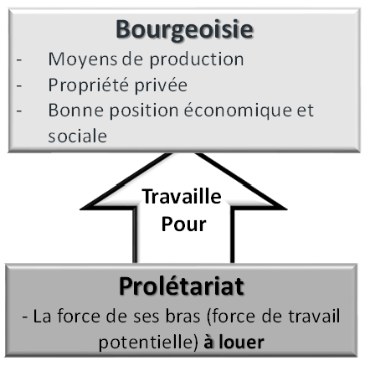

6.1.2 Critiques et pensées des premiers socialistes concernant le crime
- De façon générale, ces mouvements émettent une critique radicale de la façon dont le crime est compris traditionnellement, avec 3 postulats principaux:
  - Renversement morale de la notion de crime
  - La possible disparition du crime
  - Le crime et le droit pénal comme stratégie politique « bourgeoise » de maintient du contrôle sur le prolétariat
- Renversement morale de la notion de crime
  - Le crime premier (le vrai crime, le plus important) est l’accumulation de la richesse par quelques-uns au détriment de beaucoup d’autres ; le crime second (le vol tel que reconnu par la loi) ne consistant finalement qu’à voler le voleur.
    - Le capitalisme et son organisation social repose sur le vol et l'expolitation de "petite main" uq'il cherche en outre a partiellement remplacé (de machine)
    - Donc l'exclusion social n'est pas une fatalité elle est un processus qui met à l'écart certains groupes sociaux
  - Avec un libéralisme déchaîné, plus rien n’est dû : même l’eau va devenir une marchandise toujours plus monnayable et très vite inaccessible aux plus pauvres.
  - Le crime politique des ouvriers n’est donc pas seulement compréhensible, il est héroïque (une juste cause)
  - Ce type de “crime” renvoie à une lutte pour une société plus égalitaire, plus juste (sachant que c’est l’ouvrier qui produit le + mais qui reçoit le -)
  - Pour les penseurs les plus radicaux, tout crime ouvrier est politique (socialisme utopique)
  - Pour Marx, seuls les crimes clairement orientés vers des revendications politiques ne devraient pas être considérés comme tels (au contraire du crime bourgeois, le plus grave d’entre tous, mais aussi du crime de rue… centré sur le seul intérêt du criminel).
    - Quelqu'un qui vole pour ces propres fin = criminel
- La possible disparition du crime
  - Le crime, quels qu’en soient les auteurs (riches ou pauvres), peut disparaître dans une société de partage et de fraternité (socialistes utopiques)
  - Marx est moins convaincu par l’idée d’une totale disparition du crime
- Le crime et le droit pénal comme stratégie politique « bourgeoise » de maintien du contrôle sur le prolétariat
  - La définition officielle du crime (ce qui est et ce qui n'est pas un crime) dépend de discussions et de décisions plus souvent qu’autrement effectuées par les élites
  - Plus encore, la réponse à ces crimes (lois/peines/activités policières) est d’autant plus décidée par ces mêmes élites
  - On ne devrait pas se surprendre si les actes criminalisés officiellement sont habituellement des transgressions commises par des ouvriers (criminel de rue) et les actes sans doute dommageables, mais non criminels, sont des transgressions commises par les élites
    - Appelles ces transgressions comme accident, drame, erreurs, prise de risque et faute morale
  - Une vision marxiste verrait donc le droit pénal comme un outil du pouvoir servant à maintenir le contrôle et la domination sur les non-possédants (prolétariat) tout en étant le moins nuisible possible pour la classe bourgeoise
- Question:
  - Le crime (la déviance) est-il « normal » dans une société?
  - Afin de répondre à cette question, Durkheim fait usage 3 éléments/questions qui le guideront dans sa réponse:
  - Généralité:
  - Nécessité:
  - Utilité ou fonction
6.2 La contribution d’Émile Durkheim (1858-1917) à la criminologie
6.2.1 Le «crime» comme phénomène social normal (suite)

•Réponse de Durkheim: OUI

6.2 La contribution d’Émile Durkheim (1858-1917) à la criminologie

6.2.1 Le «crime» comme phénomène social normal (suite)

•Le crime est-il toujours normal? Peut-il parfois être pathologique?

•Réponse de Durkheim: NON, le crime n’est pas toujours normal. Il peut parfois être ou devenir pathologique.

6.2 La contribution d’Émile Durkheim (1858-1917) à la criminologie

6.2.2 La définition du crime selon Durkheim

•Définition du crime: «Un acte est criminel quand il offense les états forts et définis de la conscience collective» (1893 : 47)

•États forts

•Définis

•Conscience collective

•« il ne faut pas dire qu’un acte froisse la conscience commune car il est criminel mais qu’un acte est criminel parce qu’il offense la conscience commune»

•Le crime, création sociale ou un vrai objet?

•Pour Durkheim le crime est à la fois un vrai objet, au sens où il est facilement identifiable et mesurable, ET une création sociale, au sens où différentes sociétés auront des listes de crimes différentes.

* Notez la différence de Durkheim avec Garofalo et Ferri

6.2 La contribution d’Émile Durkheim (1858-1917) à la criminologie

6.2.3 Le droit pénal selon Durkheim

•À la différence de Marx pour lequel le droit criminel/pénal s’apparente finalement au « bras armé » des groupes au pouvoir, Durkheim voit le droit criminel (État) comme reflétant les états [changeants] de la conscience collective (le droit traduit le consensus du plus grand nombre, un consensus qui peut bouger avec le temps...).

•Pourquoi alors ne trouvons-nous pas dans le code criminel des conduites qui semblent dommageables?

6.2 La contribution d’Émile Durkheim (1858-1917) à la criminologie

6.2.4 La peine selon Durkheim

•La peine comme le dernier bastion du « sacré »… La peine comme lieu de production et d’affirmation morale du lien social.

•Dans un contexte historique de déclin religieux, où s’effritent la solidarité et la moralité collectives, Durkheim accorde une place importante, sinon centrale, à l’institution pénale comme lieu où s’expriment, de manière privilégiée, cette solidarité et cette moralité collective.

•Il considère dès lors la peine comme protectrice et réaffirmatrice de ce qu’il considère comme sacré:

6.Les liens de solidarité entre les consciences

7.La moralité collective (la séparation du bien et du mal)

•La peine comme message rappelant l’importance de s’exprimer sur ce qui est interdit, de garder des choses taboues, etc.

6.2 La contribution d’Émile Durkheim (1858-1917) à la criminologie

6.2.4 La peine selon Durkheim (suite)

•La peine moderne: vengeance, souffrance et proportionalité (D1)

•À la différence de l’École classique ou de l’École positive, Durkheim 1 (D1) pense que de tout temps, la peine a su garder sa dimension de vengeance ; une vengeance qui constituerait un véritable acte de défense, quoique instinctif et irréfléchi.

•La peine a également une dimension sacrée, toute transgression de la loi pénale faisant horreur aux sentiments profonds de la conscience collective.

•La peine comporte aussi une souffrance organisée et intentionnelle que n’apporterait pas une simple sanction restitutive de “remise en état”.

•Enfin, un principe de proportionnalité surviendrait de manière quasi automatique ou spontanée entre la peine et le crime. Durkheim parlera d’un châtiment s’établissant de façon presque mécanique et qualifiera la proportionnalité d’émotive et d’irrationnelle, d’automatique et d’évidente. En choisissant une pendaison sommaire, la foule eut une réaction à la hauteur du crime commis.

6.2 La contribution d’Émile Durkheim (1858-1917) à la criminologie

6.2.4 La peine selon Durkheim (suite)

•La peine moderne: une nécessité (D1) ou une absurdité (D2)?

•Dans d’autres écrits, surtout L’éducation morale, Durkheim 2 (D2) laisse néanmoins entendre qu’on pourrait éviter les dimensions vengeresse, douloureuse et proportionnelle de la peine, mais qu’il ne faudrait pas pour autant perdre le caractère sacré d’une réponse sociale (pour protéger et réaffirmer liens de solidarité entre les conscience et une moralité collective)

•D2 se demande en somme jusqu’à quel point la réprobation de l’acte par la réaffirmation de nos valeurs morales collectives exige la condamnation du coupable par l’imposition d’une peine combinant vengeance, souffrance et proportionnalité.

6.2 La contribution d’Émile Durkheim (1858-1917) à la criminologie

6.2.4 La peine selon Durkheim (suite)

•La peine moderne: une nécessité ou une absurdité? (suite)

•Inscrivant les peines dans le contexte plus large de l’apprentissage du respect des règles et de la socialité, D2 va alors se demander

4.si le rôle attribué à la punition ne devrait pas dépasser la simple réaction punitive et passionnelle,

5.comment la punition pourrait à la fois renforcer le lien social de façon inclusive (faire société et ne jamais oublier d’y inclure le déviant: haïr le crime mais pas le criminel) et nos valeurs morales collectives (bref, ce qui est sacré),

6.si une telle visée a besoin d’une punition en tant que telle (une sanction ou une autre intervention sociale sacrée (qui protège solidarité et moralité collective). Ne suffirait-elle pas?.

6.2 La contribution d’Émile Durkheim (1858-1917) à la criminologie

6.2.5 Les critiques féroces de Durkheim 2 (D2)

•Critiques aux utilitaristes classiques (Beccaria fermé, Bentham)

•Malgré certains avantages que pourraient amener une pénologie basée sur la dissuasion, la peine des utilitaristes classiques échouerait

1.parce qu’au mieux elle ferait peur mais jamais ne socialiserait/moraliserait

2.parce qu’elle ne serait jamais qu’un risque professionnel pour le délinquant, ne justifiant en rien l’arrêt de sa carrière criminelle

3.parce qu’elle pourrait plus irriter les délinquants que les apaiser, etc.

6.2 La contribution d’Émile Durkheim (1858-1917) à la criminologie

6.2.5 Les critiques féroces de Durkheim 2 (suite)

•Critique aux rétibutivistes (Kant) et solution durkhemienne2

•Critique

•La peine appliquée selon une philosophie rétributiviste est absurde selon D2.

•En quoi le fait d’imposer au criminel une souffrance analogique à celle livrée par celui-ci annule-t-il la faute commise? En quoi ceci restaure la justice/morale jadis troublée?

•Ceci correspondrait au fait qu’un médecin, pour guérir un bras malade, commençait par lui amputer l’autre bras… (annuler une souffrance par une autre n’arrange pas l’état troublé)

•La souffrance du coupable ne ferait donc rien pour véritablement rétablir quelconque forme d’équilibre…

6.2 La contribution d’Émile Durkheim (1858-1917) à la criminologie

6.2.5 Les critiques féroces de Durkheim 2 (suite)

•Critique aux rétibutivistes (Kant) et solution (suite)

•Solution

•Il faut, pour compenser le mal produit, que la loi violée témoigne que, malgré les apparences, elle est toujours elle-même, qu’elle n’a rien perdu de sa force, qu’elle s’affirme face à l’offense [jusque là, // avec Kant], mais qu’elle s’affirme sans nécessairement imposer de peine…

•Parce que le véritable sens de l’intervention, c’est le blâme et la réprobation qu’elle contient. Il faut que l’intervention blâme d’une façon ostensible l’acte qui a été commis, qu’elle le réprouve avec énergie. Le blâme et la réprobation permettent à eux seules de protéger et de réaffirmer le sacré.

•Dans un tel contexte, la souffrance, l’intimidation et la proportionnalité de la peine deviennent des caractères secondaires de l’intervention. Ce qui compte, c’est le sentiment exprimé, et non le signe par lequel il s’exprime.

•Pour D2, réprouver n’est DONC PAS nécessairement punir, blâmer n’est pas nécessairement faire souffrir

6.2 La contribution d’Émile Durkheim (1858-1917) à la criminologie

6.2.5 Les critiques féroces de Durkheim 2 (suite)

•Autres critiques

•Tant à Kant qu’à Beccaria, D2 reproche en somme la sévérité de leurs peines, rappelant que “passé un certain degré de souffrance, toute souffrance nouvelle cesse d’être ressentie”. On est alors obligé de renforcer encore la peine, qui continue à perdre de son effet.

•Ceci dit, D2 retient de Kant le fait que sa théorie de la peine réagisse contre la faute.

•Non pas parce que la punition que sa philosophie impose est la souffrance, car la souffrance est un mal et qu’un mal ne peut compenser un autre mal.

•Mais plutôt parce que sa théorie de la peine réaffirme la loi, montre que la loi a quelque chose de “sacré” et qu’elle perdrait ce caractère sacré si rien de nouveau ne devait apparaître pour lui restituer ce caractère.

6.2 La contribution d’Émile Durkheim (1858-1917) à la criminologie

6.2.6 Durkheim 2: seule une sanction respectueuse imposera le respect et réaffirmera la règle…

6.2 La contribution d’Émile Durkheim (1858-1917) à la criminologie

6.2.6 Durkheim 2: seule une sanction respectueuse imposera le respect et réaffirmera la règle…

•Quelle doit être la sanction dans ce cas (comment blâmer/réprouver et comment traduire ce sentiment pour qu’il soit compris et intégré?)?

4.On pourrait d’abord se dire que la sanction de la réalité suffit (la plupart des mauvaises actions comportent des conséquences mauvaises qui finissent par se faire sentir).

5.D2 propose tout de même des sanctions éducatives, punitives ou pas, pour peu qu’elles soient utiles à la société en général mais aussi à celles et ceux qui les subissent. Autrement dit, pour ces derniers, pour peu qu’elles leur paraissent respectables.

